中国美术学院
山北生活区11-12-13号楼公寓软装设计及配套家具电器等采购布置一体化项目

公开招标采购文件

项目编号：0625-21217A87
项目名称：山北生活区11-12-13号楼公寓软装设计及配套家具电器等采购布置一体化
采购单位：中国美术学院
代理机构：浙江省国际技术设备招标有限公司

2021年10月

目 录
电子交易须知 3
第一章 投标邀请 4
第二章 投标人须知 7
第三章 评标办法 23
第四章 招标内容及需求 30
第五章 合同主要条款 73
第六章 投标文件格式 78

电子交易须知
1、本次采购采用电子交易方式，电子交易平台为“政府采购云平台（www.zcygov.cn）”。供应商参与本项目电子交易活动前，应通过浙江政府采购网“浙江政府采购供应商信息登记管理系统”进行信息登记，获得线上政府采购活动操作权限。编制电子投标文件前还需申领CA证书并绑定帐号，供应商应充分考虑完成登记、申领CA证书等所需的时间。
2、供应商编制电子投标文件应安装“电子交易客户端”软件，并按照本采购文件和电子交易平台的要求编制并加密投标文件。未按规定加密的投标文件，将被电子交易平台拒收。“电子交易客户端”请供应商自行前往“浙江政府采购网（zfcg.czt.zj.gov.cn）— 下载专区 — 电子交易客户端”版块获取。
3、供应商应当在投标截止时间前，将“电子交易客户端”生成的“电子加密投标文件”上传电子交易平台。
4、“电子备份投标文件”是指与“电子加密投标文件”同时生成的数据电文形式的投标文件。供应商在电子交易平台上传“电子加密投标文件”后，还可以邮寄或送达的方式在投标截止时间前提交以介质（U盘）存储的“电子备份投标文件”。“电子备份投标文件”应当密封包装并在包装上标注采购项目编号、项目名称、投标单位名称等并加盖公章。
5、开标时，通过“政府采购云平台”递交的“电子加密投标文件”如无法按时解密的，如供应商提交了“电子备份投标文件”的，则由采购组织机构按“政府采购云平台”操作规范将“电子备份投标文件”上传至“政府采购云平台”。上传成功后，以“电子备份投标文件”参与评标，“电子加密投标文件”自动失效; 在“政府采购云平台”正常运行情况下，“电子备份投标文件”无法上传至“政府采购云平台”的，视为投标文件撤回。供应商未按规定递交“电子备份投标文件”的，视为投标文件撤回。未上传“电子加密投标文件”，仅提交“电子备份投标文件”的，投标无效。
6、供应商在参加电子交易过程中,可登录电子交易平台“帮助文档”版面获取《电子交易管理操作指南》，或致电平台400-881-7190获取相关服务支持。

第一章 投标邀请
项目概况
中国美术学院山北生活区11-12-13号楼公寓软装设计及配套家具电器等采购布置一体化 招标项目的潜在投标人应在https://www.zcygov.cn获取（下载）招标文件，并于2021年11月19日09:30（北京时间）前递交（上传）投标文件。

一、项目基本情况
项目编号：0625-21217A87
项目名称：山北生活区11-12-13号楼公寓软装设计及配套家具电器等采购布置一体化
采购方式：公开招标
预算金额（元）：13000000.00
最高限价金额（元）：13000000.00
标项一：
标项名称：山北生活区11-12-13号楼公寓软装设计及配套家具电器等采购布置一体化
数量：1
单位：项
预算金额（元）：13000000.00
简要规格描述或项目基本概况介绍、用途：山北生活区11-12-13号楼公寓软装设计及配套家具电器等采购布置一体化,具体内容详见招标文件相关章节。
备注：（不允许进口）
合同履行期限：合同签订后，60日历天内通过验收并交付使用。
本项目（否）接受联合体投标。

二、申请人的资格要求：
1.满足《中华人民共和国政府采购法》第二十二条规定；未被“信用中国”（www.creditchina.gov.cn)、中国政府采购网（www.ccgp.gov.cn）列入失信被执行人、重大税收违法案件当事人名单、政府采购严重违法失信行为记录名单；
2.落实政府采购政策需满足的资格要求：无；
3.本项目的特定资格要求：无。

三、获取招标文件
1.时间：自本公告发布之日起至投标文件递交截止时间止（以供应商完成获取招标文件申请后下载招标文件的时间为准）。
2.地点（网址）：https://www.zcygov.cn
3.方式：（1）线上获取（登录政府采购云平台 → 项目采购 → 获取采购文件 → 申请，审核通过后可下载招标文件）。本次招标不提供纸质版招标文件。（2）供应商获取招标文件前应通过浙江政府采购网“浙江政府采购供应商信息登记管理系统”进行信息登记，获得线上政府采购活动操作权限。（3）招标公告所附招标文件仅供阅览使用，供应商只有在“政府采购云平台”完成获取招标文件申请并下载了招标文件后才被视为合法获取了招标文件，否则其投标将被拒绝。
4.售价（元）：0

四、提交投标文件截止时间、开标时间和地点
1.提交投标文件截止时间：2021年11月19日09:30（北京时间）
2.投标地点（网址）：
（1）“电子加密投标文件”：https://www.zcygov.cn在线投标
（2）“电子备份投标文件”：杭州市凤起路334号同方财富大厦14楼1410室。
3.开标时间：2021年11月19日09:30（北京时间）
4.开标地点（网址）：https://www.zcygov.cn

五、公告期限
自本公告发布之日起5个工作日。

六、其他补充事宜
1. 供应商认为采购文件使自己的权益受到损害的，可以自获取采购文件之日或者采购文件公告期限届满之日（公告期限届满后获取采购文件的，以公告期限届满之日为准）起7个工作日内，以书面形式向采购人和采购代理机构提出质疑。质疑供应商对采购人、采购代理机构的答复不满意或者采购人、采购代理机构未在规定的时间内作出答复的，可以在答复期满后十五个工作日内向同级政府采购监督管理部门投诉。质疑函范本、投诉书范本请到浙江政府采购网下载专区下载。
2.其他事项：（1）供应商对采购文件的质疑应以书面形式一次性提出。（2）单位负责人为同一人或者存在直接控股、管理关系的不同供应商，不得同时参加同一合同项下的投标。（3）为项目提供整体设计、规范编制或者项目管理、监理、检测等服务的供应商，不得再参加该采购项目的其他采购活动。（4）本项目不收取投标保证金。（5）本项目执行促进中小企业发展（监狱企业、残疾人福利性单位视同小型、微型企业）、优先采购节能产品、强制采购节能产品、优先采购环境标志产品政策。

七、对本次招标提出询问、质疑、投诉，请按以下方式联系。
1.采购人信息
名 称：中国美术学院
地 址：杭州市上城区南山路218号
技术咨询联系人：顾老师
技术咨询联系电话：0571-87200075
质疑联系人：黄老师
质疑联系方式：0571-87200066
2.采购代理机构信息
名 称：浙江省国际技术设备招标有限公司
地 址：杭州市凤起路334号同方财富大厦14层
项目联系人（询问）：李良君
项目联系方式（询问）：0571-85860255
质疑联系人：喻胜良、孙荣
质疑联系方式：0571-85860241、0571-85860270
3.同级政府采购监督管理部门
名 称：浙江省财政厅政府采购监管处
地 址：杭州市西湖区环城西路37号
联系人：倪文良
监督投诉电话：0571-87057615

第二章 投标人须知
前附表
序号 | 名 称 | 内 容
1 | 项目名称 | 山北生活区11-12-13号楼公寓软装设计及配套家具电器等采购布置一体化
2 | 采购内容  及数量 | 详见“第一章 投标邀请”。
3 | 预算金额 | 详见“第一章 投标邀请”。
4 | 公告媒体 | 浙江政府采购网（http://zfcg.czt.zj.gov.cn）
5 | 电子交  易平台 | 政府采购云平台（www.zcygov.cn）
6 | 投标报价 | 1、本项目投标应以人民币报价。  2、不论投标结果如何，投标人均应自行承担所有与投标有关的全部费用，在本次招标范围内的全部内容总价包干；本次投标报价至少包含下列内容：  （1）按交钥匙工程方式完成本招标文件所述全部采购内容的价格体现，报价包括设计、整个项目所有物品的采购、备品备件、专用工具、设备安装调试、实施过程中的技术支持和服务、验收、售后维保服务、合理的利润、各种税、风险费等完成项目需要的全部费用。  （2）在报价中需要充分考虑并包含的因素：  A、实施场地及周边环境的现有条件对报价的影响，各种不确定因素和风险因素需要考虑的费用。  B、采购内容如在实际实施中被删减或未实施，则相应的价款将由采购人在结算支付时扣回。  C、采购清单未列明的辅材、配套配件及相关配合服务费用综合考虑包含在各子项目报价中，不单独计取。  D、中标供应商须对施工现场现有成品做保护性措施，以免造成损坏，相关费用综合考虑在报价中，不单独计取。  F、中标供应商对原有设备设施的拆除、垃圾清运处理等（如有）。  G、中标供应商须向采购代理机构支付的代理服务费。  备注：本招标文件中除非有特别说明，所有的报价均指含税价。
7 | 现场考察/标前答疑会 | R组织（所有有意向投标的单位，请于2021年11月5日14点在中国美术学院山北生活区13号楼一楼会议室集合（不点名、不签到），我们将准时开始现场踏勘，相关费用及风险自理，现场每个单位限2人，勘探人员应符合杭州市和中国美术学院疫情防控要求，进校需检查健康码和行程码，如来访人14天内有浙江省外旅居史的，必须凭48小时内核酸检测阴性报告进校，踏勘人员提前1天填写相关信息（姓名、手机、单位、身份证号，具体扫描二维码），学校踏勘联系人：顾老师，电话：0571-87200075）  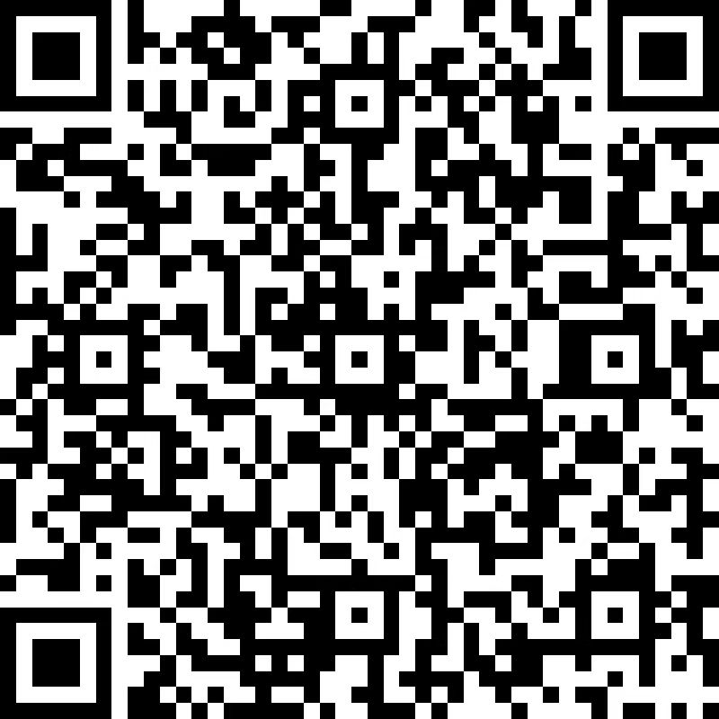  □不组织
8 | 样品 | R 提供（详细内容详见招标文件相关章节）  中标人提供的样品将由招标人保管、封存，并作为履约验收的参考。  £ 不提供
9 | 演示 | □ 要求（详细内容）  R 不要求
10 | 招标文  件澄清 | 投标人如认为招标文件表述不清晰、存在前后矛盾等内容的，应当在投标截止日 10 天前以书面形式要求招标采购单位作出书面澄清。
11 | 投标文件  的组成 | 投标文件由资格证明文件、商务技术文件、报价文件三部分组成。
12 | 投标文件  的编制 | 1、“电子加密投标文件”：  （1）“电子加密投标文件”是指通过“政采云电子交易客户端”完成投标文件编制后生成并加密的数据电文形式的投标文件。  （2）供应商应先安装“政采云电子交易客户端”，并按照本招标文件和“政府采购云平台”的要求，通过“政采云电子交易客户端”编制并加密投标文件。  2、“电子备份投标文件”：  （1）“电子备份投标文件”是指与“电子加密投标文件”同时生成的数据电文形式的电子文件。  （2）供应商可自主选择是否编制“电子备份投标文件”。  （3）其他方式编制的备份投标文件视为无效备份投标文件。
13 | 投标文件  的签章： | 采用电子签章。
14 | 投标文件  的包装、密封和递交 | 1、“电子加密投标文件”的递交：在线上传递交。  （1）供应商应在投标截止时间前将“电子加密投标文件”成功上传递交至“政府采购云平台”，否则投标无效。  （2）“电子加密投标文件”成功上传递交后，供应商可自行打印投标文件接收回执。  2、“电子备份投标文件”的密封、包装和递交：  （1）供应商可自主选择是否递交“电子备份投标文件”。  （2）“电子备份投标文件”存入U盘（一份）。  （3）“电子备份投标文件” 应在投标截止时间前以邮寄或送达方式递交。  （4）“电子备份投标文件”应当密封包装，并在包装上标注投标项目编号、项目名称、投标单位名称等并加盖公章（详见第六章投标文件格式）。没有密封包装或者逾期送达至浙江省国际技术设备招标有限公司的“电子备份投标文件”将不予接收。
15 | 投标截止  时间和投  标地址 | 详见“第一章 投标邀请”。
16 | 开标时间  和地址 | 详见“第一章 投标邀请”。
17 | 开标 | 1、采购组织机构按照采购文件规定的时间通过电子交易平台组织开标，所有供应商均应当准时在线参加。  2、开标时间后，采购组织机构将向各投标供应商发出“电子加密投标文件”的解密通知，各投标供应商代表应当在接到解密通知后30分钟内自行完成“电子加密投标文件”的在线解密。  3、通过“政府采购云平台”上传递交的“电子加密投标文件”已按时解密的，“电子备份投标文件”自动失效。  4、通过“政府采购云平台”上传递交的“电子加密投标文件”无法按时解密的，如投标供应商按规定递交 “电子备份投标文件”的，则由采购组织机构按“政府采购云平台”操作规范将“电子备份投标文件”上传至“政府采购云平台”。上传成功后，以“电子备份投标文件”参与评标，“电子加密投标文件”自动失效; 在“政府采购云平台”正常运行情况下，“电子备份投标文件”无法上传至“政府采购云平台”的，视为投标文件撤回。如投标供应商未按规定递交“电子备份投标文件”的，视为投标文件撤回。  5、投标截止时间前，投标供应商仅递交了“电子备份投标文件”而未将“电子加密投标文件”上传至“政府采购云平台”的，投标无效。
18 | 评标办法 | 综合评分法
19 | 投标文件  有效期 | 90天
20 | 进口 | £允许  R不允许
21 | 节能产品 | R 强制采购节能产品（根据《关于印发节能产品政府采购品目清单的通知》的要求，电视机为政府强制采购节能产品）  R 优先采购节能产品  □ 不适用
22 | 环境标  志产品 | R 优先采购环境标志产品  □ 不适用
23 | 促进中小  企业发展 | 1）本次采购为非专门面向中小企业预留采购份额的采购项目。  2）本采购文件所称中小企业，是指在中华人民共和国境内依法设立，依据国务院批准的中小企业划分标准确定的中型企业、小型企业和微型企业，但与大企业的负责人为同一人，或者与大企业存在直接控股、管理关系的除外。  3）本次采购标的为货物，对应的中小企业划分标准所属行业是：工业。（从业人员1000 人以下或营业收入40000 万元以下的为中小微型企业。其中，从业人员300 人及以上，且营业收入2000 万元及以上的为中型企业；从业人员20 人及以上，且营业收入300 万元及以上的为小型企业；从业人员20 人以下或营业收入300 万元以下的为微型企业。）  4）以联合体形式参加政府采购活动，联合体各方均为小微企业的，联合体视同小微企业。本项目不接受联合体投标。  5）符合小微企业划分标准的个体工商户，视同小微企业。  6） 参加本次采购活动的供应商提供的货物全部由小微企业制造的，其报价给予6%的扣除，用扣除后的价格参加评审。  7）本项目不接受大中型企业与小微企业组成联合体。  8）本项目不允许大中型企业向一家或者多家小微企业分包。  9） 提供的货物全部由小微企业制造的，供应商应当出具《中小企业声明函》。  10）残疾人福利性单位视同小微企业，享受小微企业同等的价格扣除。残疾人福利性单位参加政府采购活动时，应当提供《残疾人福利性单位声明函》。  11) 监狱企业视同小微企业，享受小微企业同等的价格扣除。监狱企业参加政府采购活动时，应当出具省级以上监狱管理局、戒毒管理局（含新疆生产建设兵团）提供的属于监狱企业的证明文件。
24 | 代理服务费 | 1、本项目代理服务费参照计价格【2002】1980号文货物规定收费标准的80%向中标供应商收取。投标人应当自中标公告发布之日起5个工作日内一次性向采购代理机构支付代理服务费，并在投标文件中出具代理服务费支付承诺书（格式见第六章）。  2、代理服务费支付：  ① 代理服务费缴纳形式：汇票/支票/电汇/现金  ② 代理服务费汇入以下账户 ：  收款单位（户名）：浙江省国际技术设备招标有限公司  开 户：中国工商银行杭州分行武林支行  账 号：1202021209006759843  3、增值税发票开票资料：单位名称、税号（统一社会信用代码）、开户行名称、账号、地址及联系电话。
25 | 解释权 | 本招标文件的解释权属于采购人和采购代理机构。
26 | 其他 | 如果招标文件中有文字表述与本投标人须知前附表内容不一致时,以本投标人须知前附表为准。

一、总 则
（一） 适用范围
本招标文件适用于本次采购项目的招标、投标、评标、定标、验收、合同履约、付款等行为（法律、法规另有规定的，从其规定）。
（二）定义
1.招标采购单位：系指组织本次招标的代理机构和采购人。
2.投标人：系指按招标文件规定合法获取了招标文件并向招标采购单位提交投标文件的单位或个人，也称作供应商。
3.投标人代表：是指参加本项目投标活动的供应商法定代表人或法定代表人授权代表。
4.联合体：是指两个以上供应商组成联合体，以一个供应商的身份参加投标。
5.甲方：是指合同签订的一方，一般与采购人、招标人、用户相同。
6.乙方：是指合同签订的另一方，与中标人相同。
7.“产品”系指供方按招标文件规定，须向采购人提供的一切设备、保险、税金、备品备件、工具、手册及其它有关技术资料和材料。
8.“服务”系指招标文件规定投标人须承担的安装、调试、技术协助、校准、培训、技术指导以及其他类似的义务。
9.“项目”系指投标人按招标文件规定向采购人提供的产品和服务。
10.“书面形式”包括信函、传真、电报等。
11.“▲”系指实质性要求条款。
（三）招标方式
本次招标采用公开招标方式进行。
（四）投标费用
不论投标结果如何，投标人均应自行承担所有与投标有关的全部费用。
（五）联合体投标
以联合体形式进行投标的，参加联合体的供应商均应当具备政府采购法第二十二条规定的条件，并应当在投标文件中提交联合协议，载明联合体各方承担的工作和义务。联合体各方应当共同与采购人签订采购合同，就采购合同约定的事项对采购人承担连带责任。
联合体中有同类资质的供应商按照联合体分工承担相同工作的，应当按照资质等级较低的供应商确定资质等级。
以联合体形式参加投标的，联合体各方不得再单独参加或者与其他供应商另外组成联合体参加本项目的投标。
（六）转包与分包
1.本项目不允许转包。
2.本项目不允许分包。
（七）特别说明：
1.本次招标采用电子交易方式。
2.招标文件中指出的工艺、材料、设备、服务等标准以及推荐、参照的品牌或型号仅起说明作用，并没有任何限制性。投标人在投标中可以选用替代标准、品牌或型号，但这些替代要实质上满足或超过招标文件的要求。
3.投标人应仔细阅读招标文件的所有内容，按照招标文件的要求提交投标文件，并对所提供的全部资料的真实性承担法律责任。
4.采购过程中出现以下情形，导致电子交易平台无法正常运行，或者无法保证电子交易的公平、公正和安全时，采购人（或代理机构）可中止电子交易活动：
（1）电子交易平台发生故障而无法登录访问的；
（2）电子交易平台应用或数据库出现错误，不能进行正常操作的；
（3）电子交易平台发现严重安全漏洞，有潜在泄密危险的；
（4）病毒发作导致不能进行正常操作的；
（5）其他无法保证电子交易的公平、公正和安全的情况。
出现上述规定情形，不影响采购公平、公正性的，采购人（或代理机构）可以待上述情形消除后继续组织电子交易活动，也可以决定某些环节以纸质形式进行。
（八）质疑和投诉
1.投标人认为招标文件、招标过程或中标结果使自己的合法权益受到损害的，应当在知道或者应知其权益受到损害之日起七个工作日内，以书面形式向采购人、采购代理机构提出质疑。投标人对采购人、采购代理机构的质疑答复不满意或者采购人、采购代理机构未在规定时间内作出答复的，可以在答复期满后十五个工作日内向同级采购监管部门投诉。
供应商应知其权益受到损害之日，是指：
（1）对可以质疑的招标文件提出质疑的，为获取招标文件之日（公告期限届满之日后获取招标文件的为招标公告期限届满之日）。
（2）对采购过程提出质疑的，为各采购程序环节结束之日。
（3）对中标结果提出质疑的，为成交结果公告期限届满之日。
2.质疑、投诉应当采用书面形式，质疑书、投诉书均应明确阐述招标
文件、招标过程或中标结果中使自己合法权益受到损害的实质性内容，提供相关事实、依据和证据及其来源或线索，便于有关单位调查、答复和处理。
二、招标文件
（一）招标文件的构成。本招标文件由以下部份组成：
1.投标邀请
2.投标人须知
3.评标办法
4.采购内容及需求
5.合同主要条款
6.投标文件格式
7.本项目招标文件的澄清、修改内容（如有）
（二）投标人的风险
1. 投标截止时间前，投标供应商仅递交了“ 电子备份投标文件”而未将“电子加密投标文件” 成功上传至“政府采购云平台”的，投标无效；通过“政府采购云平台”上传递交的“电子加密投标文件”无法按时解密的，如投标供应商未按规定递交“ 电子备份投标文件”的，视为投标文件撤回；在“政府采购云平台”正常运行情况下，“电子备份投标文件”无法上传至“政府采购云平台”的，视为投标文件撤回。
2.投标人没有按照招标文件要求提供全部资料，或者投标人没有对招标文件在各方面作出实质性响应是投标人的风险，并可能导致其投标无效。
（三）招标文件的澄清与修改
1.投标人应认真阅读本招标文件，发现其中有表述不清晰、前后矛盾等内容的，投标人可以在投标截止日 10 天前以书面形式要求招标采购单位澄清。招标采购单位对已发出的招标文件进行必要澄清、修改的内容可能影响投标文件编制的，应当在招标文件要求提交投标文件截止时间十五日前，在财政部门指定的政府采购信息发布媒体上发布更正公告，并以书面形式通知所有招标文件收受人。
2.招标采购单位必须以书面形式答复投标人要求澄清的问题，并将不包含问题来源的答复书面通知所有合法获取了招标文件的投标人；除书面答复以外的其他澄清方式及澄清内容均无效。
3.招标文件澄清、修改的内容为招标文件的组成部分。当招标文件与招标文件的澄清、修改通知就同一内容的表述不一致时，以最后发出的书面文件为准。
4.招标文件的澄清、修改都应该通过本代理机构发布。
三、投标文件
（一）投标文件的组成
投标文件由资格证明文件、商务技术文件、报价文件三部份组成。
1.资格证明文件：
（1）投标人资格承诺函；
（2）法人或者其他组织的营业执照等证明文件，自然人的身份证明；
2.商务技术文件
（1）投标声明函；
（2）法定代表人授权委托书(格式见第六章)；
（3）中小企业声明函(如有，格式见第六章)；
（4）残疾人福利性单位声明函(如有，格式见第六章）；
（5）由省级以上监狱管理局、戒毒管理局（含新疆生产建设兵团）出具的属于监狱企业的证明文件（如有）；
（6）节能产品的相关证明材料：
投标产品列入财政部、发展改革委发布的节能产品品目清单的，提供国家市场监督管理总局公布的《参与实施政府采购节能产品认证机构名录》内的认证机构出具的、处于有效期之内的节能标志产品认证证书；
（7）环境标志产品的相关证明材料：
投标产品列入财政部、生态环境部发布的环境标志产品品目清单的，提供国家市场监督管理总局公布的《参与实施政府采购环境标志产品认证机构名录》内的认证机构出具的、处于有效期之内的环境标志产品认证证书；
（8）投标人情况介绍；
（9）商务响应表（格式见第六章）；
（10）投标人认为可以证明其能力或业绩的其他材料；
（11）技术响应表（格式见第六章）；
（12）设计方案（包括但不限于平面布置图、效果图等）
（13）设备设施的详细配置及零部件清单；其中：零部件或主要材料需说明制造商和国别（不含报价,格式见第六章），技术规格书、所投设备的品牌、型号规格、主要技术性能、特点、操作说明和质量水平的详细描述（不含报价）；产品样本说明书；（样本为英文版的，须同时提供中文版。如英文版与 中文版不一致的，以中文版为准）；
（14）投标人建议的安装、调试、验收方法或方案；
（15）技术服务、技术培训、售后服务的内容和措施；
（16）项目实施人员一览表（格式见第六章）；
（17）选配件、专用耗材、售后服务优惠表（格式见第六章）；
（18）投标人对本项目的合理化建议和改进措施；
（19）投标人需要说明的其他文件和说明；
（20）与评审、评分有关的其他技术资料；
3.报价文件：
（1）投标函（格式见第六章）；
（2）开标一览表（格式见第六章）；
（3）投标报价明细表（格式见第六章）；
（4）投标人针对报价需要说明的其他文件和说明；
（二）投标文件的语言及计量
1投标文件以及投标人与招标方就有关投标事宜的所有来往函电，均应以中文汉语书写。除签名、盖章、专用名称等特殊情形外，以中文汉语以外的文字表述的投标文件视同未提供。
2投标计量单位，招标文件已有明确规定的，使用招标文件规定的计量单位；招标文件没有规定的，应采用中华人民共和国法定计量单位（货币单位：人民币元），否则视同未响应。
（三）投标报价
1.投标报价应当包括履行合同的全部价格，包括但不限于货款、标准附件、备品备件、专用工具、包装、运输、装卸、保险、税金、货到就位以及安装、调试、培训、保修、税金等一切费用，以及中标后向采购代理机构支付的代理服务费。
2.投标文件只允许有一个报价，有选择或有条件的报价将不予接受，其投标无效。
（四）投标文件的有效期
1.自投标截止日起90天投标文件应保持有效。有效期不足的投标文件将被视为无效。
2.在特殊情况下，招标人可与投标人协商延长投标书的有效期，这种要求和答复均以书面形式进行。
3.投标人可拒绝接受延期要求。同意延长有效期的，投标人不能修改其投标文件。
4.中标人的投标文件自开标之日起至合同履行完毕止均应保持有效。
（五）投标文件的编制
1、“电子加密投标文件”：
（1）“电子加密投标文件”是指通过“政采云电子交易客户端”完成投标文件编制后生成并加密的数据电文形式的投标文件。
（2）供应商应先安装“政采云电子交易客户端”，并按照本招标文件和“政
府采购云平台”的要求，通过“政采云电子交易客户端”编制并加密投标文件。
2、“电子备份投标文件”：
（1）“电子备份投标文件”是指与“电子加密投标文件”同时生成的数据电
文形式的电子文件。
（2）供应商可自主选择是否编制“电子备份投标文件”。
（3）其他方式编制的备份投标文件视为无效备份投标文件。
（六）投标文件的签章
采用电子签章。
（七）投标文件的包装、密封和递交
1、“电子加密投标文件”的递交：在线上传递交。
（1）供应商应在投标截止时间前将“电子加密投标文件”成功上传递交至“政
府采购云平台”，否则投标无效。
（2）“电子加密投标文件”成功上传递交后，供应商可自行打印投标文件接
收回执。
2、“电子备份投标文件”的密封、包装和递交：
（1）供应商可自主选择是否递交“电子备份投标文件”。
（2）“电子备份投标文件”存入U盘（一份）。
（3）“电子备份投标文件” 应当在投标截止时间前以邮寄或送达方式递交。
（4）“电子备投标应文件”应当密封包装，并在包装上标注项目编号、采购项目名称、投标单位名称并加盖公章（详见第六章响投标件格式）。没有密封包装或者逾期送达至浙江省国际技术设备招标有限公司的“电子备份投标文件”将不予接收。
（八）投标文件的修改和撤回
1、供应商在投标截止时间前可以补充、修改或者撤回投标文件。
2、补充或者修改投标文件的，应当先行撤回原投标文件，补充、修改后重新上传递交。
3、投标截止时间前未完成上传的，视为撤回投标文件。

四、开标

（一）开标形式
1、 采购组织机构将按照招标文件规定的时间通过“政府采购云平台”组织在线开标，所有供应商均应当准时在线参加。

（二） 开标准备
1、开标的准备工作由采购组织机构负责落实。
2、采购组织机构将按照招标文件规定的时间通过“政府采购云平台”组织开标，所有供应商均应当准时在线参加。供应商自行承担因不参加在线开标而产生的不利后果。

（三）开标流程
1、开标第一阶段
（1）向各投标供应商发出电子加密投标文件【开始解密】通知，各投标供应商代表应当在接到解密通知后30分钟内自行完成“电子加密投标文件”的在线解密。投标供应商在规定的时间内无法完成“电子加密投标文件”解密的，如投标供应商按规定递交 “电子备份投标文件”的，则由采购组织机构按“政府采购云平台”操作规范将“电子备份投标文件”上传至“政府采购云平台”。上传成功后，以“电子备份投标文件”参与评标，“电子加密投标文件”自动失效; 在“政府采购云平台”正常运行情况下，“电子备份投标文件”无法上传至“政府采购云平台”的，视为投标文件撤回。如投标供应商未按规定递交“电子备份投标文件”的，视为投标文件撤回。
（2）开启资格证明文件、商务技术文件。
（3）进行资格审查。对通过资格审查的投标供应商进行符合性审查、商务技术评审；
2、开标第二阶段
（1）资格审查、符合性审查、商务技术评审结束后，进入开标第二阶段。
（2）通过电子交易平台公布无效供应商名单及导致无效的原因；公布有效供应商的名单及其资信商务得分、技术得分。
（3）开启有效供应商的《报价文件》，系统形成开标记录。
（4）价格评审。价格评审结束后，通过电子交易平台公布中标候选供应商名单。
五、评标
（一）组建评标委员会
评标委员会由采购人代表和有关技术、经济等方面的专家组成,成员人数应当为五人以上单数。其中,技术、经济等方面的专家不得少于成员总数的三分之二。
（二）评标程序
1.在评审专家中推选评审小组组长。
2.评审小组组长召集成员认真阅读招标文件以及相关补充、质疑、答复文件、项目书面说明等材料，熟悉采购项目的基本概况，采购项目的质量要求、数量、主要技术标准或服务需求，采购合同主要条款，投标无效情形，评审方法、评审依据、评审标准等。
3.招标人或者招标代理机构对各投标人的资格进行审查，投标人资格条件不符合招标文件要求的投标无效，不再进入符合性审查。
4.评审小组对各投标文件的符合性进行审查，确定是否对招标文件作出了实质性响应。实质上没有响应招标文件要求的投标将被视为无效投标，不再进入下一阶段的评审。
5.评审人员按招标文件规定的评审方法和评审标准，依法独立对供应商投
标文件进行评估、比较，并给予评价或打分，不受任何单位和个人的干预。
6.各投标人的得分为所有评委的有效评分的算术平均数，由指定专人进行计算复核。
7.评标委员会完成评标后,评委对各部分得分汇总,计算出本项目最终得分。评标委员会按评标原则推荐中标候选人，同时起草评标报告。
8.实质上响应招标文件要求的投标人不足三家的，除财政部门另有规定外，应当作废标处理。
（三）澄清问题的形式
对投标文件中含义不明确、同类问题表述不一致或者有明显文字和计算错误的内容，评标委员会可要求投标人作出必要的澄清、说明或者补正。评标委员会的澄清内容及投标人的澄清、说明或者补正均通过电子交易平台交换数据电文。
评标委员会发出澄清内容后，供应商应当在规定的时间内钟内提交澄清说明或补正，否则视为供应商放弃答复，并自行承担因此而产生的不利后果。澄清、说明或者补正不得超出投标文件的范围或者改变投标文件的实质性内容。
（四）错误修正
投标文件如果出现计算或表达上的错误，修正错误的原则如下：
1.电子交易平台生成的开标记录表内容与投标文件中相应内容不一致的，以电子交易平台生成的开标记录表为准；
2.大写金额和小写金额不一致的，以大写金额为准；
3.单价金额小数点或者百分比有明显错位的，以开标一览表的总价为准，并修改单价；
4.总价金额与按单价汇总金额不一致的，以单价金额计算结果为准。
同时出现两种以上不一致的，按照前款规定的顺序修正。评标委员会应当通过电子交易平台要求投标人对修正后的报价予以确认并对投标人产生约束力。投标人不接受修正或在规定的时间内不予确认的，其投标无效。
（五）评标原则和评标办法
1.评标委员会必须公平、公正、客观，不带任何倾向性和启发性；不得向外界透露任何与评标有关的内容；任何单位和个人不得干扰、影响评标的正常进行；评标委员会及有关工作人员不得私下与投标人接触。
2.采用最低评标价法的采购项目，提供相同品牌产品的不同投标人参加同一合同项下投标的，以其中通过资格审查、符合性审查且报价最低的参加评标；报价相同的，采取随机抽取方式确定，其他投标无效。
使用综合评分法的采购项目，提供相同品牌产品且通过资格审查、符合性审查的不同投标人参加同一合同项下投标的，按一家投标人计算，评审后得分最高的同品牌投标人获得中标人推荐资格；评审得分相同的，采取随机抽取方式确定一个投标人获得中标人推荐资格，其他同品牌投标人不作为中标候选人。
家具为本次招标的核心产品。多家投标人提供的核心产品品牌相同的，按前两款规定处理。
3.本项目评标办法是综合评分法/最低评标价法，具体评标内容及评分标准等详见第三章《评标办法》。
六、定标
（一）确定中标人
1.采购人依法确定中标人后2个工作日内，采购代理机构以书面形式发出《中标通知书》和《招标结果通知书》,并同时在相关网站上发布中标公告。
七、合同授予
（一）签订合同
1.采购人与中标人应当在《中标通知书》发出之日起30日内签订政府采购合同。
2.中标人拖延、拒签合同的,将被取消中标资格。
（二）履约保证金
1.中标人应按招标文件确定的履约保证金金额，向采购人交纳履约保证金。
2.签订合同后，如中标人不按双方合同约定履约，则没收其全部履约保证金。

第三章 评标办法

为公正、公平、科学地选择中标人，根据《中华人民共和国政府采购法》等有关法律法规的规定，并结合本项目的实际，制定本办法。
本办法适用于山北生活区11-12-13号楼公寓软装设计及配套家具电器等采购布置一体化项目的评标。
一、总则
本次评标采用综合评分法，总分为100分，其中价格分 30 分、资信及商务分 7分、技术分63分三部分。合格投标人的评标得分为各项目汇总得分，中标候选资格按评标得分由高到低顺序排列，得分相同的，按投标报价由低到高顺序排列；得分且投标报价相同的，按技术得分由高到低顺序排列。评分过程中采用四舍五入法，并保留小数2位。除财政部门另有规定外，评标委员会推荐得分排列前 3 名的投标人为中标候选人。
技术、资信及商务分=评标委员会所有成员评分合计数/评标委员会组成人员数
投标人评标综合得分=价格分+技术分+资信及商务分
二、资格审查
招标人或者招标代理机构对各投标人的资格进行审查，投标人资格条件不符合招标文件要求的投标无效，不再进入符合性审查。
三、符合性审查
评标委员会对资格审查合格的投标文件进行符合性审查，确定是否对招标文件作出了实质性响应。符合性审查不合格的投标无效，不再进行商务和技术评估、综合比较与评价。投标人不得通过修正或撤消不合要求的偏离或保留从而使其投标成为有效投标，但经评标委员会认定属于投标人疏忽、笔误所造成的差错，应当允许其在评标结束之前进行修改或者补正（可以是复印件、传真件等）。修改或者补正投标文件必须通过电子交易平台进行，并应在中标结果公告之前查核原件。限期内不补正或经补正后仍不符合招标文件要求的，应认定其投标无效。
1.在商务、技术评审时，如发现下列情形之一的，投标文件将被视为无效：
（1）单位负责人为同一人或者存在直接控股、管理关系的不同供应商，同时参加同一合同项下投标的。
（2）为项目提供整体设计、规范编制或者项目管理、监理、检测等服务的供应商，再参加本采购项目的其他采购活动的。
（3）投标文件未按招标文件要求盖章的；
（4）未提供投标声明书或填写项目不齐全的；
（5）投标有效期不满足招标文件要求的；
（6）招标文件不接受联合体投标而采用联合体投标的；以联合体形式进行投标的，在投标文件中未提交联合体协议的；
（7）未提供或未如实提供投标货物的技术参数，或者投标文件标明的商务、技术响应与事实不符或虚假投标的；
（8）未响应招标文件标注“▲”的实质性要求的；
（9）允许偏离的技术、性能指标或者功能发生负偏离达10项（含）以上的；
（10）投标技术方案不明确，存在一个或一个以上备选（替代）投标人案的；
（11）投标文件含有采购人不能接受的附加条件的；
（12）不同投标人的投标文件由同一单位或者个人编制的；
（13）不同投标人委托同一单位或者个人办理投标事宜的；
（14） 不同投标人的投标文件载明的项目管理成员或者联系人员为同一人的；
（15）不同投标人的投标文件异常一致或者投标报价呈规律性差异的；
（16）不同投标人的投标文件相互混装的；
（17）法律、法规和招标文件规定的其他无效情形。
2.在报价评审时，如发现下列情形之一的，投标将被视为无效：
（1）投标文件未按招标文件要求盖章的；
（2）报价超过招标文件中规定的预算金额的；
（3）投标报价具有选择性的；
（4）不接受按招标文件规定的修正错误原则修正后的报价的；
（5）评标委员会认为投标人的报价明显低于其他通过符合性审查投标人的报价，且投标人不能证明其报价合理性，有可能影响产品质量或者不能诚信履约的；
（6）法律、法规和招标文件规定的其他无效情形。
四、评审内容及标准
（一）商务部分（7分）
评审因素 | 分值 | 评分细则
业绩 | 2 | 自2019年1月1日以来，投标人具有家具类供货业绩，每提供一个得0.5分，共2分。（需同时提供中标通知书、合同复印件、验收报告，缺一不可，否则不得分，时间以合同签订时间为准，原件备查）。
质保期 | 3 | 质保期在满足招标文件要求(5年)的基础上每延长12个月得1分，最多得3分，延长时间不足12个月的不计入得分，质保期不满足招标文件要求的投标无效。
政策功能 | 2 | 投标产品或主要材料属于品目清单范围且提供国家确定的认证机构出具的处于有效期之内的节能产品认证证书（扫描件加盖公章）的，每提供一个得0.5分，最高得1分；投标产品或主要材料属于品目清单范围且提供国家确定的认证机构出具的处于有效期之内的环境标志产品认证证书（扫描件加盖公章）的，每提供一个得0.5分，最高得1分。

（二）技术部分（63分）
评审因素 | 分值 | 评分细则
对招标文件技术要求及商务要求的响应情况 | 12 | 不符合（负偏离）标注“▲”条款（不可负偏离）的投标无效，标注“★”条款负偏离一条扣3分，其余条款负偏离一条扣2分，扣完10分为止；  注：投标响应指标与产品样本彩页或产品检测报告等不一致的，视作负偏离。
设计方案 | 10 | 设计方案：  1、按招标文件提供每种房型（留学生公寓；平层（套间）公寓；跃层（LOFT公寓）的平面功能布置图及效果图的，得4分，每缺少一种扣1分，扣完4分为止。（效果图中所有物品必须完全符合投标人实际提供样品否则不得分。）  2、设计方案构思、设计深度、成果表现符合实用、经济、美观的原则；方案呈现需直观，能充分反映现场条件、功能需求及规划要求；色彩搭配需要协调，产品配置尺寸符合现场实际，实现设计目的等方面进行评审：  2.1留学生公寓及一楼大厅布置：2分  2.2平层（套间）公寓：2分  2.3跃层（LOFT）公寓：2分
设计方案 | 2 | 标识系统设计方案情况（提供每种标识的设计图及材质说明，效果图，根据设计样式及与本次使用环境的适用性进行综合评分）。2分
整体实施方案 | 7 | 根据供应商提供的整体服务方案的合理性、全面性及针对性进行综合评分（包括质量保证措施、整体进度控制及保障措施、供货、安装、调试、验收措施等）  1、质量保证措施；3分  2、整体进度控制及保障措施；2分  3、供货、安装、调试、验收措施；2分
售后服务 | 4 | 售后服务承诺情况：  1.技术支持和售后服务响应时间承诺，服务范围，维修保养和服务标准的阐述进行综合评分，2分。  2.质保期满后配件详细情况（投标人详细列明所需配件）及配件优惠幅度进行综合评分，2分。
家具样品评分 | 24 | 1、产品主要尺寸、形状及位置公差情况（3分）（采购人有明确要求且明示的产品尺寸偏差控制在±3mm以内；）每发现一处偏差扣0.5分，扣完3分为止。
家具样品评分 | 24 | 2、主要材料要求（4分）：样品所选用板材、五金、封边条、木皮、面料等主要原材料的质量档次情况。
家具样品评分 | 24 | 3、功能性要求（4分）  3.1.五金件等安装后灵活使用情况；（2分）  3.2.设计美观、实用，能够实现产品的整体使用功能情况。（2分）
家具样品评分 | 24 | 样品细节处理（6分）：每发现一处偏差扣0.5分，扣完6分为止。  1.金属件：  (1)管材：管材应无裂缝、叠缝，外露管口端面应封闭；  (2)焊接件：焊接处应无脱焊、虚焊、焊穿、错位，焊接处应无夹渣、气孔、焊瘤、焊丝头、咬边、飞溅，焊接处表面波纹应均匀；  (3)冲压件：冲压件应无脱层、裂缝；  (4)铆接件：铆接处应铆接牢固，无漏铆、脱铆，铆钉应端正圆滑，无明显锤印；  (5)金属合金件：无锈蚀、氧化膜脱落、刃口、锐棱，表面细密，应无裂纹、毛刺、黑斑等缺陷；  (6)皱纹或波纹：圆管和扁线管弯曲处弧形应圆滑一致；  (7)喷涂层：涂层应无漏喷、锈蚀和脱色、掉色现象，涂层应光滑均匀，色泽一致，应无流挂、疙瘩、皱皮、飞漆等缺陷；  (8)电镀层：表面应无剥落、返锈、毛刺，表面应无烧焦、起泡、针孔、裂纹、花斑（不包括镀彩锌）和划痕。  2.木制件：  (1)不应有蛀虫现象；  (2)应无贯通裂缝；  (3)外表应无腐朽材，内表腐朽材面积不应超过零件面积的20%；  (4)外表节子宽度不应超过材宽的1/3，直径不应超过12mm（特殊设计要求除外）；  (5)结合处应无崩茬；  (6)薄木、塑料等材料贴面应无明显透胶、脱胶、凹陷、压痕、鼓泡、胶迹。  3.人造板件细节处理：  (1)外表应无干花、湿花，内表干花、湿花面积不超过板面的5%；  (2)同一板面外表，允许1处，面积在3mm²～30mm²内；  (3)外表应无明显划痕、压痕；  (4)表面应无明显色差；  (5)外表应无鼓泡、龟裂、分层。  4.漆膜细节处理要求：  (1)同色部件的色泽应相似；  (2)应无褪色、掉色现象；  (3)涂层不应有皱皮、发粘或漏漆现象；  (4)涂层应平整光滑、清晰、无明显粒子、涨边现象；应无明显加工痕迹、划痕、雾光、白棱、白点、鼓泡、油白、流挂、缩孔、刷毛、积粉和杂渣。  5.软包件：  (1)软面包覆表面：包覆的面料拼接对称图案应完整；同一部位绒面料的绒毛方向应一致；不应有明显色差，包覆的面料应无破损、严重划痕、色污、油污，应平服饱满，松紧均匀，不应有明显皱折，对称工艺性皱折应匀称，层次分明；  (2)外露泡钉：应排列应整齐，间距基本相等，不应有泡钉明显敲扁或脱漆；  (3)缝纫：线迹间距应均匀，无明显浮线、跳针或外露线头、脱线、开缝、脱胶。  6.塑料件：应无裂纹，无明显变形，应无明显缩孔、气泡、杂质、伤痕，外表用塑料件表面应光洁、无划痕、无污渍、无明显色差。
家具样品评分 | 24 | 制作工艺情况（4分）：每发现一处偏差扣0.5分，扣完4分为止。  1.人造板部件的非交接面应进行封边或涂饰处理；  2.板件或部件在接触人体或贮物部位不应有毛刺、刃口或棱角；  3.板件或部件的外表应光滑，倒棱、圆角、圆线应均匀一致；  4.榫、塞角、零部件等结合处不应断裂；  5.零部件的结合应严密、牢固；  6.各种配件、连接件安装不应有少件、漏钉、透钉（预留孔、选择孔除外）；  7.各种配件安装应严密、平整、端正、牢固，结合处应无开裂或松动；  8.雕刻的图案应均匀、清晰、层次分明，对称部位应对称，凹凸和大挖、过桥、棱角、圆弧处应无缺角；铲底应平整，各部位不应有锤印或毛刺；  9.车木的线形应一致，凹凸台阶应匀称，对称部位应对称，车削线条应清晰，加工表面不应有崩茬、刀痕、砂痕。
家具样品评分 | 24 | 结构及安全（3分）：每发现一处偏差扣0.5分，扣完3分为止。  1.整体结构符合人体工程学要求；  2.所有零部件应无破损；  3.金属件应无端部未封口的管件，闷盖应不易脱落；  4.与人体接触的部位、存放物品的部位不应有毛刺、刃角、锐棱、透钉及其他尖锐物；  5.与人体接触的座面、椅背和扶手等边缘倒圆角的半径应不小于2mm；  6.某些可能造成伤害的部件，应不可能被接触到，除非使用专门的拆卸工具。  7.使用润滑油的部件应适当遮盖。
双开帘成品小样评分 | 2 | 对投标产品的材质、制作工艺、手感、与环境的匹配度（色彩、样式）、异味、推拉舒适度、牢固度等情况综合评审。
标识标牌样品评分 | 2 | 对投标产品的材质、制作工艺、与环境的匹配度（色彩、样式）、异味、牢固度等情况综合评审。

（二）价格部分（30分）
价格分采用低价优先法计算，即满足招标文件要求且有效报价中投标价格最低的投标报价为评标基准价，其价格分为满分。其他投标人的价格分按照下列公式计算：
价格分=（评标基准价/投标报价）×30%×100

第四章 招标内容及需求

一、项目概况
1、项目名称：山北生活区11-12-13号楼公寓软装设计及配套家具电器等采购布置一体化
2、项目地址：杭州市西湖区转塘街道中国美术学院山北生活区内
3、项目面积：28944平方米
4、项目情况：总计公寓435套，其中留学生公寓255套；平层（套间）公寓90套；跃层（LOFT）公寓90套。
要求供应商选择和布置陈设的家具，其要点首先应满足人们的使用要求，产品结构的可靠性、产品使用的方便性和安全性，坚固耐用。其次供应商选用产品的造型、色彩、纹理和装饰等给人的愉悦感，形式要符合普遍审美情调，款式与风格尽量简洁，并具有一定的学院风格和特色。室内环境的布置总体要求要考虑使用人普遍的性格、习俗、爱好来考虑；同时使用者在使用中能根据家具布置的需要自己进行摆放与调整。
5、业主提供各种房型的平面图（另附），供应商需根据平面图、本项目的采购要求及现场实际情况，设计及配置好所有房型的设施设备等，要求布局合理，功能分布明确，达到环保、舒适、美观的生活居住环境。

二、各房型配置基本需求
以下提供各种房型的基本配置，供应商作为专业的单位须按国际、国家有关标准及规范完成本次采购各类产品的设计、供货、运输、安装、调试与通过有关部门验收、质保期服务、终身维修等各项工作，并保证使用的寿命与可靠性。供应商可根据实际情况进行优化或完善，并在投标文件中体现。
（一）留学生公寓255套，每套房型基本配置如下：
产品清单（家具）
序号 | 空间 | 品名 | 尺寸mm  （长L*宽W*高H） | 数量 | 单位 | 颜色材质说明 | 备注
1 | 标间宿舍 | 衣柜连行李架 | 800*500*2300 | 1 | 件 | 优质橡胶木板木结合  原木色 | 1.贴面用材：采用优质夹板贴面科技橡木木皮，厚度≥0.6mm，经过7-9 道涂研工艺处理。  2.欧标E1级夹板：采用厚度18厘实木多层板，必须符合GB18580-2017《室内装饰装修材料人造板及其制品中甲醛释放量》和GB/T 11718-20检测标准 。  3.油漆面漆：要求采用国内知名品牌的优质环保漆，符合GB 18581-2009.挥发性有机化合物含量≤670g/L，苯含量≤0.3%，甲苯、二甲苯、乙苯含量总和≤30%，游离二异氰酸酯含量总和≤0.4%，卤代烃含量≤0.1%。  4.油漆底漆：要求采用国内知名品牌的优质环保漆，符合GB 18581-2009《室内装饰装修材料 溶剂型木器涂料中有害物质限量》标准，挥发性有机化合物含量≤670g/L，苯含量≤0.3%，甲苯、二甲苯、乙苯含量总和≤30%，游离二异氰酸酯含量总和≤0.4%，卤代烃含量≤0.1%。  5.框架部分采用橡胶木实木主材  6.实木结构工艺：榫卯结构  7.抽屉轨道：金属三节轨
2 | 标间宿舍 | 床+床箱 | 1200*2000*300 | 2 | 张 | 优质橡胶木板木结合  原木色 | 1.贴面用材：采用优质夹板贴面科技橡木木皮，厚度≥0.6mm，经过7-9 道涂研工艺处理。  2.欧标E1级夹板：采用厚度18厘实木多层板，必须符合GB18580-2017《室内装饰装修材料人造板及其制品中甲醛释放量》和GB/T 11718-20检测标准 （夹板材料是，厚度18厘板）  3.油漆面漆：要求采用国内知名品牌的优质环保漆，符合GB 18581-2009.挥发性有机化合物含量≤670g/L，苯含量≤0.3%，甲苯、二甲苯、乙苯含量总和≤30%，游离二异氰酸酯含量总和≤0.4%，卤代烃含量≤0.1%。  4.油漆底漆：要求采用国内知名品牌的优质环保漆，符合GB 18581-2009《室内装饰装修材料 溶剂型木器涂料中有害物质限量》标准，挥发性有机化合物含量≤670g/L，苯含量≤0.3%，甲苯、二甲苯、乙苯含量总和≤30%，游离二异氰酸酯含量总和≤0.4%，卤代烃含量≤0.1%。  5.框架部分采用橡胶木实木主材。  6.实木结构工艺：榫卯结构  7.面料：布料：GB/T16799-2008《家具用皮革》标准。离甲醛≤75mg/kg，撕裂力≥20N，可萃取的重金属铅≤90mg/kg、镉≤75mg/kg，摩擦色牢度（干擦500次、湿擦250次、碱性汗液80次）≥4级。  8.海绵：GB/T10802-2006《通用软质聚醚型聚氨酯泡沫塑料》参照：QB/T1952.1-2012《软体家具沙发》检测依据。回弹率≥35%，干热老化后拉伸强度≥55KPa，湿热老化后拉伸强度≥55KPa，泡沫塑料表观密度≥25kg/m³  9.要求双床可实现密缝拼接。
3 | 标间宿舍 | 床头柜 | 480*400*550 | 1 | 个 | 优质橡胶木板木结合  原木色 | - 贴面用材：采用优质夹板贴面，厚度≥0.6mm，经过7-9 道涂研工艺处理（科技橡木木皮，机器高温粘贴）  2.E1级夹板，必须符合GB18580-2017《室内装饰装修材料人造板及其制品中甲醛释放量》和GB/T 11718-20检测标准 （夹板材料是，厚度18厘板）  3.油漆面漆：要求采用国内知名品牌的优质环保漆，，符合GB 18581-2009.挥发性有机化合物含量≤670g/L，苯含量≤0.3%，甲苯、二甲苯、乙苯含量总和≤30%，游离二异氰酸酯含量总和≤0.4%，卤代烃含量≤0.1%。  4.油漆底漆：要求采用国内知名品牌的优质环保漆，符合GB 18581-2009《室内装饰装修材料 溶剂型木器涂料中有害物质限量》标准，挥发性有机化合物含量≤670g/L，苯含量≤0.3%，甲苯、二甲苯、乙苯含量总和≤30%，游离二异氰酸酯含量总和≤0.4%，卤代烃含量≤0.1%。  5.框架部分采用橡胶木实木主材（橡胶木）  6.实木结构工艺：榫卯结构  7.抽屉轨道：金属三节轨
4 | 标间宿舍 | 电视柜 | 2160*300*80 | 1 | 件 | 优质橡胶木板木结合  原木色 | 1.贴面用材：采用优质夹板贴面，厚度≥0.6mm，经过7-9 道涂研工艺处理（科技橡木木皮，机器高温粘贴）  2.E1级夹板，必须符合GB18580-2017《室内装饰装修材料人造板及其制品中甲醛释放量》和GB/T 11718-20检测标准 （夹板材料是，厚度18厘板）  3.油漆面漆：要求采用国内知名品牌的优质环保漆，符合GB 18581-2009.挥发性有机化合物含量≤670g/L，苯含量≤0.3%，甲苯、二甲苯、乙苯含量总和≤30%，游离二异氰酸酯含量总和≤0.4%，卤代烃含量≤0.1%。 4.油漆底漆：要求采用国内知名品牌的优质环保漆，符合GB 18581-2009《室内装饰装修材料 溶剂型木器涂料中有害物质限量》标准，挥发性有机化合物含量≤670g/L，苯含量≤0.3%，甲苯、二甲苯、乙苯含量总和≤30%，游离二异氰酸酯含量总和≤0.4%，卤代烃含量≤0.1%。  5.框架部分采用橡胶木实木主材。  6.实木结构工艺：榫卯结构
5 | 标间宿舍 | 书桌 | 1200*450*80 | 1 | 件 | 优质橡胶木板木结合  原木色 | 1.贴面用材：采用优质夹板贴面，厚度≥0.6mm，经过7-9 道涂研工艺处理（科技橡木木皮，机器高温粘贴）  2.E1级夹板，必须符合GB18580-2017《室内装饰装修材料人造板及其制品中甲醛释放量》和GB/T 11718-20检测标准 （夹板材料是，厚度18厘板）  3.油漆面漆：要求采用国内知名品牌的优质环保漆，符合GB 18581-2009.挥发性有机化合物含量≤670g/L，苯含量≤0.3%，甲苯、二甲苯、乙苯含量总和≤30%，游离二异氰酸酯含量总和≤0.4%，卤代烃含量≤0.1%。4.油漆底漆：要求采用国内知名品牌的优质环保漆，符合GB 18581-2009《室内装饰装修材料 溶剂型木器涂料中有害物质限量》标准，挥发性有机化合物含量≤670g/L，苯含量≤0.3%，甲苯、二甲苯、乙苯含量总和≤30%，游离二异氰酸酯含量总和≤0.4%，卤代烃含量≤0.1%。  5.框架部分采用橡胶木实木主材  6.实木结构工艺：榫卯结构
6 | 标间宿舍 | 书椅 | 常规 | 1 | 张 | 优质橡胶木板木结合  原木色 | 1.贴面用材：采用优质夹板贴面科技橡木木皮，厚度≥0.6mm，经过7-9 道涂研工艺处理。  2.欧标E1级夹板：采用厚度18厘实木多层板，必须符合GB18580-2017《室内装饰装修材料人造板及其制品中甲醛释放量》和GB/T 11718-20检测标准 （夹板材料是，厚度18厘板）  3.油漆面漆：要求采用国内知名品牌的优质环保漆，符合GB 18581-2009.挥发性有机化合物含量≤670g/L，苯含量≤0.3%，甲苯、二甲苯、乙苯含量总和≤30%，游离二异氰酸酯含量总和≤0.4%，卤代烃含量≤0.1%。  4.油漆底漆：要求采用国内知名品牌的优质环保漆，符合GB 18581-2009《室内装饰装修材料 溶剂型木器涂料中有害物质限量》标准，挥发性有机化合物含量≤670g/L，苯含量≤0.3%，甲苯、二甲苯、乙苯含量总和≤30%，游离二异氰酸酯含量总和≤0.4%，卤代烃含量≤0.1%。  5.框架部分采用橡胶木实木主材  6.实木结构工艺：榫卯结构  7.面料：布料：GB/T16799-2008《家具用皮革》标准。离甲醛≤75mg/kg，撕裂力≥20N，可萃取的重金属铅≤90mg/kg、镉≤75mg/kg，摩擦色牢度（干擦500次、湿擦250次、碱性汗液80次）≥4级。  8.海绵：GB/T10802-2006《通用软质聚醚型聚氨酯泡沫塑料》参照：QB/T1952.1-2012《软体家具沙发》检测依据。回弹率≥35%，干热老化后拉伸强度≥55KPa，湿热老化后拉伸强度≥55KPa，泡沫塑料表观密度≥25kg/m³
7 | 酒店大堂 | 服务总台 | 4600*900*1000 | 1 | 件 |  | 钢架内结构，大理石或人造石面
8 | 酒店大堂 | 休闲沙发 | 2400*800 | 1 | 件 |  | 1.贴面用材：采用优质夹板贴面科技橡木木皮，厚度≥0.6mm，经过7-9 道涂研工艺处理。  2.欧标E1级夹板：采用厚度18厘实木多层板，必须符合GB18580-2017《室内装饰装修材料人造板及其制品中甲醛释放量》和GB/T 11718-20检测标准 （夹板材料是，厚度18厘板）  3.油漆面漆：要求采用国内知名品牌的优质环保漆，符合GB 18581-2009.挥发性有机化合物含量≤670g/L，苯含量≤0.3%，甲苯、二甲苯、乙苯含量总和≤30%，游离二异氰酸酯含量总和≤0.4%，卤代烃含量≤0.1%。  4.油漆底漆：要求采用国内知名品牌的优质环保漆，符合GB 18581-2009《室内装饰装修材料 溶剂型木器涂料中有害物质限量》标准，挥发性有机化合物含量≤670g/L，苯含量≤0.3%，甲苯、二甲苯、乙苯含量总和≤30%，游离二异氰酸酯含量总和≤0.4%，卤代烃含量≤0.1%。  5.框架部分采用橡胶木实木主材  6.实木结构工艺：榫卯结构  7.面料：布料：GB/T16799-2008《家具用皮革》标准。离甲醛≤75mg/kg，撕裂力≥20N，可萃取的重金属铅≤90mg/kg、镉≤75mg/kg，摩擦色牢度（干擦500次、湿擦250次、碱性汗液80次）≥4级。  8.海绵：GB/T10802-2006《通用软质聚醚型聚氨酯泡沫塑料》参照：QB/T1952.1-2012《软体家具沙发》检测依据。回弹率≥35%，干热老化后拉伸强度≥55KPa，湿热老化后拉伸强度≥55KPa，泡沫塑料表观密度≥25kg/m³
9 | 酒店大堂 | 茶几 | D1300 | 1 | 件 |  | 金属框架，天然大理石或人造大理石台面

产品清单（窗帘）
序号 | 品名 | 尺寸mm  （长L*宽W*高H） | 数量 | 单位 | 颜色材质说明 | 备注
1 | 双开帘 | 3160*3240 | 1 | 组 | 遮光布+纱+罗马杆 | 1.材质：100%聚酯纤维；  2.克重：≥420g/m²；遮光率：80%-90%；门幅280cm；  3.厚度：（GB/T 3820-1997）≥1.3mm  4.耐洗色牢度：（GB/T 3921-2008）4-5级  5.耐光色牢度：（GB/T 8427-2008）4-5级  6. 耐水色牢度（变色和沾色）：（GB/T 3921-2008）4-5级  7.勾丝性能：≥2级，检测标准GB/T11047-2008  8.织物悬垂性：≤50%，检测标准GB/T23329-2009  9.可分解致癌芳香胺染料：（GB 17592-2011 ）禁用  10.甲醛含量：（GB 2912.1-2009 ）≤20mg/kg  11.异味：（GB 18401-2010）无异味  12.致敏染料：（GB/T20383--2006）禁用  13.防霉测试（抗真菌性能）（GB/T20944.3--2008）≥95%  14.阻燃性： 水洗60次后检测符合GB8624-2012 B1级，符合GB/T5454-1997/GB/T5455-2014经向/纬向氧指数≥32%，损毁长度≤150MM,续燃时间≤5S,阴燃时间≤15S，燃烧滴落物未引起脱脂棉燃烧或阴燃，洗涤按自动洗衣机A型和洗涤程序、洗涤≥60次  15.制作工艺：折皱系数为1：2；（实际宽度与窗帘布用料之比，充分保证窗帘美观），所有面料需是环保材料。采用无纺布定位褶一字勾做法，宽度8cm，加厚粘衬，成分为100%聚酯纤维，钩子材质，长7.0cm*宽2.5cm 表面经镀锌工艺 特殊处理 不易生锈  16.纱帘为100%聚酯纤维，制作工艺按照折皱系数为1:2，垂挂铅块

产品清单（床垫）
序号 | 品名 | 尺寸mm  （长L*宽W*高H） | 数量 | 单位 | 颜色材质说明 | 备注
1 | 床垫 | 1200*2000*220 | 2 | 件 |  | 1.面料：酒店条纹磨毛布60g/平方，220cm；采用100g/平方七孔绵；高弹泡棉标准为G20#、15mm；18g无纺布220cm。  2.床胆：硬质棉加密700g，188*208*0.7；高碳钢床网17cm、22排。  3.底面：三D：200g。  4.大围：同色围边。  5.围边带：白色边带4.2cm。  6.包装材料：牛皮袋1.8m，pvc胶纸2.28米幅。

产品清单（卫生间）
序号 | 品名 | 尺寸mm  （长L*宽W*高H） | 数量 | 单位 | 颜色材质说明 | 备注
1 | 浴帘 | 400*800*2000 | 1 | 项 | 304不锈钢金属杆  涤纶，克重≥300g/㎡  防水
2 | 毛巾杆 | 632*190*239 | 1 | 件 | 主材为304不锈钢，国产知名品牌
3 | 厕纸架 | 150*130*135 | 1 | 件 | 主材为304不锈钢，国产知名品牌

产品清单（电器）
序号 | 品名 | 建议尺寸  （长L*宽W*高Hmm） | 数量 | 单位 | 备注
1 | 电视机  50寸 | 50英寸 | 1 | 件 | 1、屏幕尺寸：≥50寸；  2、屏幕比例：16:9  3、外观颜色：黑色；  ★4、屏幕分辨率≥3840*2160；  5、机身内置酒店功能：信源锁定、按键锁定、主页锁定  6、开机设置：TV下无信号自动待机开关  7、管理功能：USB克隆、开机状态设定、信号源预置  8、整机能耗≤120W  9、待机能耗≤0.5W  10、▲具有中国质量认证中心出具的3c认证证书

（二）平层（套间）公寓90套，每套房型基本配置如下：
产品清单（家具）
序号 | 品名 | 尺寸mm  （长L*宽W*高H） | 数量 | 单位 | 颜色材质说明 | 备注
1 | 沙发 | 2050*880*830 | 1 | 件 | FAS级特选优质橡木  （全实木）  原木色 | 1.覆面：采用优质环保布艺或仿真皮面料，无异味、弹性好、拉力强、透气性好，经3M防污处理，染色牢度耐干摩擦≥3级，可分解致癌芳香胺燃料≤20mg/kg，甲醛含量≤30mg/kg,耐水、耐酸碱汗渍、耐摩擦。  2.海绵：采用优质环保高回弹海棉，坐垫密度≥40kg/m³，回弹力≥35%、75%永久压缩变形≤8%，反复坐压不变形、不塌陷；检测依据GB/T 10802-2006《通用软质聚醚型聚氨酯泡沫塑料》；海绵坐垫厚度≥12cm。  3.主材：采用FAS（特选级）优质橡木实木或金属，橡木木材经过干燥、防虫害处理，强度高、刚性好、不变形；木材含水率8%-15%，符合GB/T 3324-2017《木家具通用技术条件》要求；无甲醛，符合HJ 2547-2016《环境标志产品技术要求 家具》要求；。  4.油漆：采用国内知名品牌的优质环保水性漆，无刺激性气味。  5.油漆工艺，三底一面，成品油漆表面漆膜硬度达到3H级，涂层亮度均匀不褪色，色泽柔和，手感良好，底漆与面漆均满足挥发性有机物（voc）≤250g/L，游离甲醛释放含量≤50mg/kg，可溶性铅、镉、铬、汞均未检出，乙二醇醚及其酯类的总量均未检出，检测依据GB24410-2009《室内装饰装修材料水性木器涂料中有害物质限量》；含水率8%-17%。  6.不可见面材料采用优质松木。  7.底面采用防火无纺布遮挡，不允许框架裸露。  8.表面平整，厚度均匀，外表倒棱角、日常可见及可触摸部位圆角处理。
2 | 茶几 | 1200*600*447 | 1 | 件 | FAS级特选优质橡木 （全实木）  原木色 | 1.所有框架及主材均为优质FAS（特选级）优质橡木，木材经过干燥、防虫害处理，强度高、刚性好、不变形；木材含水率8%-15%，符合GB/T 3324-2017《木家具通用技术条件》要求；无甲醛，符合HJ 2547-2016《环境标志产品技术要求 家具》要求；辅材（不可见部位）可用桐木、指接橡胶木或指接橡木。  2.家具主材：台面厚度≥20毫米FAS（特选级）优质橡木原木，大料直拼，脚架采用FAS（特选级）优质橡木原木。  3.实木结构工艺：榫卯结构工艺即整装家具采用FAS级特选优质橡木，实木连接部分采用出隼、打眼工艺组装。  4.油漆：采用国内知名品牌的优质环保水性漆，无刺激性气味。  5.油漆工艺，三底一面，成品油漆表面漆膜硬度达到3H级，涂层亮度均匀不褪色，色泽柔和，手感良好，底漆与面漆均满足挥发性有机物（voc）≤250g/L，游离甲醛释放含量≤50mg/kg，可溶性铅、镉、铬、汞均未检出，乙二醇醚及其酯类的总量均未检出，检测依据GB24410-2009《室内装饰装修材料水性木器涂料中有害物质限量》；含水率8%-17%。  6.外表倒棱角、日常可见及可触摸部位圆角处理。
3 | 边几 | 480*480*500 | 1 | 件 | FAS级特选优质橡木 （全实木）  原木色 | 1.所有框架及主材均为优质FAS（特选级）优质橡木，木材经过干燥、防虫害处理，强度高、刚性好、不变形；木材含水率8%-15%，符合GB/T 3324-2017《木家具通用技术条件》要求；无甲醛，符合HJ 2547-2016《环境标志产品技术要求 家具》要求；辅材（不可见部位）可用桐木、指接橡胶木或指接橡木。  2.家具主材：台面厚度≥20毫米FAS（特选级）优质橡木原木，大料直拼，脚架采用FAS（特选级）优质橡木原木。  3.实木结构工艺：榫卯结构工艺即整装家具采用FAS级特选优质橡木，实木连接部分采用出隼、打眼工艺组装。  4.油漆：采用国内知名品牌的优质环保水性漆，无刺激性气味。  5.油漆工艺，三底一面，成品油漆表面漆膜硬度达到3H级，涂层亮度均匀不褪色，色泽柔和，手感良好，底漆与面漆均满足挥发性有机物（voc）≤250g/L，游离甲醛释放含量≤50mg/kg，可溶性铅、镉、铬、汞均未检出，乙二醇醚及其酯类的总量均未检出，检测依据GB24410-2009《室内装饰装修材料水性木器涂料中有害物质限量》；含水率8%-17%。  6.外表倒棱角、日常可见及可触摸部位圆角处理。
4 | 休闲椅 | 650*750*750 | 1 | 组 | FAS级特选优质橡木 （全实木）  原木色 | - 覆面：采用优质环保布艺或仿真皮面料，无异味、弹性好、拉力强、透气性好，经3M防污处理，染色牢度耐干摩擦≥3级，可分解致癌芳香胺燃料≤20mg/kg，甲醛含量≤30mg/kg,耐水、耐酸碱汗渍、耐摩擦。  2.海绵：采用优质环保高回弹海棉，坐垫密度≥40kg/m³，回弹力≥35%、75%永久压缩变形≤8%，反复坐压不变形、不塌陷；检测依据GB/T 10802-2006《通用软质聚醚型聚氨酯泡沫塑料》；海绵坐垫厚度≥12cm。  3.框架及椅脚：采用FAS（特选级）优质橡木，木材经过干燥、防虫害处理，强度高、刚性好、不变形；木材含水率8%-15%，符合GB/T 3324-2017《木家具通用技术条件》要求；无甲醛，符合HJ 2547-2016《环境标志产品技术要求 家具》要求；。  4.油漆：采用国内知名品牌的优质环保水性漆，无刺激性气味。  - 5.油漆工艺，三底一面，成品油漆表面漆膜硬度达到3H级，涂层亮度均匀不褪色，色泽柔和，手感良好，底漆与面漆均满足挥发性有机物（voc）≤250g/L，游离甲醛释放含量≤50mg/kg，可溶性铅、镉、铬、汞均未检出，乙二醇醚及其酯类的总量均未检出，检测依据GB24410-2009《室内装饰装修材料水性木器涂料中有害物质限量》；含水率8%-17%。  6.底面用防火无纺布遮挡，不允许框架裸露。  7.表面平整，厚度均匀，外表倒棱角、日常可见及可触摸部位圆角处理。
5 | 电视柜 | 1800*450*525 | 1 | 件 | FAS级特选优质橡木 （全实木）  原木色 | 1.主材质选用FAS（特选级）优质橡木，木材经过干燥、防虫害处理，强度高、刚性好、不变形；木材含水率8%-15%，符合GB/T 3324-2017《木家具通用技术条件》要求；无甲醛，符合HJ 2547-2016《环境标志产品技术要求 家具》要求；辅材（不可见部位）可用桐木、指接橡胶木或指接橡木。  2.家具主材：台面、抽屉面采用≥20毫米厚FAS（特选级）优质橡木，大料直拼。  3.实木结构工艺：榫卯结构工艺即整装家具实木链接部分采用出隼、打眼工艺组装。木滑轨。  4.油漆：采用国内知名品牌的优质环保水性漆，无刺激性气味。  5.油漆工艺，三底一面，成品油漆表面漆膜硬度达到3H级，涂层亮度均匀不褪色，色泽柔和，手感良好，底漆与面漆均满足挥发性有机物（voc）≤250g/L，游离甲醛释放含量≤50mg/kg，可溶性铅、镉、铬、汞均未检出，乙二醇醚及其酯类的总量均未检出，检测依据GB24410-2009《室内装饰装修材料水性木器涂料中有害物质限量》；含水率8%-17%。  6.外表倒棱角、日常可见及可触摸部位圆角处理
6 | 餐桌 | 1600*820*750 | 1 | 件 | FAS级特选优质橡木 （全实木）  原木色 | 1.所有材质均为FAS（特选级）优质橡木（无辅材），木材经过干燥、防虫害处理，强度高、刚性好、不变形；木材含水率8%-15%，符合GB/T 3324-2017《木家具通用技术条件》要求；无甲醛，符合HJ 2547-2016《环境标志产品技术要求 家具》要求；。  2.家具主材：台面采用≥20毫米厚FAS（特选级）优质橡木，大料直拼。  3.实木结构工艺：桌面与牙板连接用实木压块工艺组装，避免桌面涨缩。  4.油漆：采用国内知名品牌的优质环保水性漆，无刺激性气味。  5.油漆工艺，三底一面，成品油漆表面漆膜硬度达到3H级，涂层亮度均匀不褪色，色泽柔和，手感良好，底漆与面漆均满足挥发性有机物（voc）≤250g/L，游离甲醛释放含量≤50mg/kg，可溶性铅、镉、铬、汞均未检出，乙二醇醚及其酯类的总量均未检出，检测依据GB24410-2009《室内装饰装修材料水性木器涂料中有害物质限量》；含水率8%-17%。  6.外表倒棱角、日常可见及可触摸部位圆角处理。
7 | 餐椅 | 440*460*720 | 4 | 件 | FAS级特选优质橡木 （全实木）  原木色 | 1.采用FAS（特选级）优质橡木，无辅材。木材经过干燥、防虫害处理，强度高、刚性好、不变形；木材含水率8%-15%，符合GB/T 3324-2017《木家具通用技术条件》要求；无甲醛，符合HJ 2547-2016《环境标志产品技术要求 家具》要求。  3.油漆：采用国内知名品牌的优质环保水性漆，无刺激性气味。  4.油漆工艺，三底一面，成品油漆表面漆膜硬度达到3H级，涂层亮度均匀不褪色，色泽柔和，手感良好，底漆与面漆均满足挥发性有机物（voc）≤250g/L，游离甲醛释放含量≤50mg/kg，可溶性铅、镉、铬、汞均未检出，乙二醇醚及其酯类的总量均未检出，检测依据GB24410-2009《室内装饰装修材料水性木器涂料中有害物质限量》；含水率8%-17%。  5.成品：整体可视部位纹理清晰、无疤节、色泽均匀、不跳色、手感光滑；甲醛释放量＜0.08mg/m3、TVOC≤0.05mg/m2.h（72h），符合HJ 2547-2016《环境标志产品技术要求 家具》要求；稳定性、耐久性和含水率符合GB/T 3324-2017《木家具通用技术条件》要求。  6.表面平整，厚度均匀，外表倒棱角、日常可见及可触摸部位圆角处理。
8 | 床 | 1850*2191*1100 | 1 | 件 | FAS级特选优质橡木 （全实木）  原木色 | - 主材质均为FAS（特选级）优质橡木，木材经过干燥、防虫害处理，强度高、刚性好、不变形；木材含水率8%-15%，符合GB/T 3324-2017《木家具通用技术条件》要求；无甲醛，符合HJ 2547-2016《环境标志产品技术要求 家具》要求。  2.主材：床头、床尾等均采用≥22毫米厚FAS（特选级）优质橡木；床板采用优质松木（辅材）板条厚度≥14mm松木,板条间距小于40毫米；边角做倒角处理，美观、安全；床边厚度≥22毫米，中间2个松木地脚。  3.油漆：采用国内知名品牌的优质环保水性漆，无刺激性气味。  4.油漆工艺，三底一面，成品油漆表面漆膜硬度达到3H级，涂层亮度均匀不褪色，色泽柔和，手感良好，底漆与面漆均满足挥发性有机物（voc）≤250g/L，游离甲醛释放含量≤50mg/kg，可溶性铅、镉、铬、汞均未检出，乙二醇醚及其酯类的总量均未检出，检测依据GB24410-2009《室内装饰装修材料水性木器涂料中有害物质限量》；含水率8%-17%。  5.实木结构工艺：榫卯结构工艺即整装家具实木链接部分采用出隼、打眼工艺组装。  6.软包要求：其面料外观、缝纫、缝边、芯料外观、芯料物理性能、安全卫生检验合格，甲醛释放量 0.03 mg 。 表面为优质面料，质地柔软，透气性强海绵：高密度型海棉，其表观密度座面≥ 35kg/m ³；回弹性能≥ 35%压缩永久变形≤ 3.9。  7.表面平整，厚度均匀，外表倒棱角、日常可见及可触摸部位圆角处理。
9 | 床头柜 | 480*420*500 | 2 | 件 | FAS级特选优质橡木 （全实木）  原木色 | - 主材质均为FAS（特选级）优质橡木，木材经过干燥、防虫害处理，强度高、刚性好、不变形；木材含水率8%-15%，符合GB/T 3324-2017《木家具通用技术条件》要求；无甲醛，符合HJ 2547-2016《环境标志产品技术要求 家具》要求。  2.台面、抽屉面采用≥20毫米厚FAS（特选级）优质橡木，大料直拼；辅材（不可见部位）可用桐木、指接橡胶木或指接橡木。抽屉滑轨采用木滑轨。  3.实木结构工艺：榫卯结构工艺即整装家具实木链接部分采用出隼、打眼工艺组装。木滑轨，金属拉手。  4.油漆：采用国内知名品牌的优质环保水性漆，无刺激性气味。  - 5.油漆工艺，三底一面，成品油漆表面漆膜硬度达到3H级，涂层亮度均匀不褪色，色泽柔和，手感良好，底漆与面漆均满足挥发性有机物（voc）≤250g/L，游离甲醛释放含量≤50mg/kg，可溶性铅、镉、铬、汞均未检出，乙二醇醚及其酯类的总量均未检出，检测依据GB24410-2009《室内装饰装修材料水性木器涂料中有害物质限量》；含水率8%-17%。  6.表面平整，厚度均匀，外表倒棱角、日常可见及可触摸部位圆角处理。

产品清单（定制柜）
序号 | 使用  空间 | 品名 | 尺寸mm  （长L*宽W*高H） | 数量 | 单位 | 颜色材质说明 | 备注
1 | 厨房 | 橱柜 | 1850*1680*2385 | 1 | 组 | 免漆板  （含石英石台面及水槽） | - 板材环保等级要求达到欧标E0级标准。  - 柜体主体采用18mm欧标E0级刨花板，背板采用9mm刨花板，表面双贴三聚氰胺饰面纸，18mm厚板采用4面封边工艺，可见面为1.2mm厚封边条，不可见面为0.6mm封边条，9mm厚板采用四边入槽工艺，杜绝板件基材外漏，做到表里如一；  - 饰面纸要求为高压纸，环保等级为E0级别，克重在80-110克/平面米不等，  4.采用热熔胶无毒无害，熔点70-84℃，粘度：45000-75000（180℃）。相对硬度70-80%，固化速度8-12秒。通过行业SGS GB18583-2008检测合格报告。。  5.采用全自动封边机，保证全部的外漏边楞、角为圆角工艺，确保安全；封边条为PVC材质，达到N71欧美食品级环保标准，不含8大重金属及三大有害气体。抗耐黄边、紫外线强；产品弯折不泛白，修边同色有光泽；印刷层次感、立体感强和效果逼真。  6.不见光面边楞、角采用直边/直角工艺，减少拼接缝的尺寸增加美观度，且经久耐用。  7.侧装镁铝合金防滑衣通，承重30kg不变形。门高≥1500mm，配拉直器。  8.人造石英石台面，台面厚度2cm  9.柜体基材要求：板材芯材为实木颗粒板，以桉木、杨木为主要原材料按科学配比连续生产，板材芯材密度为650-700kg/m³左右，环保等级欧标E0级；  10.五金要求：主要五金铰链，垂直静载荷达到15KG以上，开合次数在50000次以上，表面耐腐蚀等级为最高级别10级。确保长期使用不变形不开裂，开合顺畅。
2 | 卧室 | 衣柜 | 1800*568 *2830 | 1 | 组 | 免漆板 | 1.板材环保等级要求达到欧标E0级标准。  2.柜体主体采用18mm欧标E0级刨花板，背板采用9mm刨花板，表面双贴三聚氰胺饰面纸，18mm厚板采用4面封边工艺，可见面为1.2mm厚封边条，不可见面为0.6mm封边条，9mm厚板采用四边入槽工艺，杜绝板件基材外漏，做到表里如一；  3.饰面纸要求为高压纸，环保等级为E0级别，克重在80-110克/平面米不等，  4.采用热熔胶无毒无害，熔点70-84℃，粘度：45000-75000（180℃）。相对硬度70-80%，固化速度8-12秒。通过行业SGS GB18583-2008检测合格报告。。  5.采用全自动封边机，保证全部的外漏边楞、角为圆角工艺，确保安全；封边条为PVC材质，达到N71欧美食品级环保标准，不含8大重金属及三大有害气体。抗耐黄边、紫外线强；产品弯折不泛白，修边同色有光泽；印刷层次感、立体感强和效果逼真。  6.不见光面边楞、角采用直边/直角工艺，减少拼接缝的尺寸增加美观度，且经久耐用。  7.侧装镁铝合金防滑衣通，承重30kg不变形。门高≥1500mm，配拉直器。  8.柜体基材要求：板材芯材为实木颗粒板，以桉木、杨木为主要原材料按科学配比连续生产，板材芯材密度为650-700kg/m³左右，环保等级欧标E0级；  9.五金要求：主要五金铰链，垂直静载荷达到15KG以上，开合次数在50000次以上，表面耐腐蚀等级为最高级别10级。确保长期使用不变形不开裂，开合顺畅。

产品清单（窗帘）
序号 | 品名 | 尺寸mm  （长L*宽W*高H） | 数量 | 单位 | 颜色材质说明 | 备注
1 | 双开帘 | 3240*2840 | 1 | 组 | 遮光布+纱+罗马杆 | 1.材质：100%聚酯纤维；  2.克重：≥420g/m²；遮光率：80%-90%；门幅280cm；  3.厚度：（GB/T 3820-1997）≥1.3mm  4.耐洗色牢度：（GB/T 3921-2008）4-5级  5.耐光色牢度：（GB/T 8427-2008）4-5级  6. 耐水色牢度（变色和沾色）：（GB/T 3921-2008）4-5级  7.勾丝性能：≥2级，检测标准GB/T11047-2008  8.织物悬垂性：≤50%，检测标准GB/T23329-2009  9.可分解致癌芳香胺染料：（GB 17592-2011 ）禁用  10.甲醛含量：（GB 2912.1-2009 ）≤20mg/kg  11.异味：（GB 18401-2010）无异味  12.致敏染料：（GB/T20383--2006）禁用  13.防霉测试（抗真菌性能）（GB/T20944.3--2008）≥95%  14.阻燃性： 水洗60次后检测符合GB8624-2012 B1级，符合GB/T5454-1997/GB/T5455-2014经向/纬向氧指数≥32%，损毁长度≤150MM,续燃时间≤5S,阴燃时间≤15S，燃烧滴落物未引起脱脂棉燃烧或阴燃，洗涤按自动洗衣机A型和洗涤程序、洗涤≥60次  15.制作工艺：折皱系数为1：2；（实际宽度与窗帘布用料之比，充分保证窗帘美观），所有面料需是环保材料。采用无纺布定位褶一字勾做法，宽度8cm，加厚粘衬，成分为100%聚酯纤维，钩子材质，长7.0cm*宽2.5cm 表面经镀锌工艺 特殊处理 不易生锈  16.纱帘为100%聚酯纤维，制作工艺按照折皱系数为1:2，垂挂铅块
2 | 柔纱帘 | 1160*1260 | 1 | 组 | 柔纱帘 | 100%涤沦丝，半遮光
3 | 柔纱帘 | 860*1450 | 1 | 组 | 柔纱帘 | 100%涤沦丝，半遮光
4 | 卷帘 | 530*510 | 1 | 组 | 卷帘 | 100%涤沦，双面色胶，遮光100%
5 | 双开帘 | 3020*2830 | 1 | 组 | 遮光布+纱+罗马杆 | 1.材质：100%聚酯纤维；  2.克重：≥420g/m²；遮光率：80%-90%；门幅280cm；  3.厚度：（GB/T 3820-1997）≥1.3mm  4.耐洗色牢度：（GB/T 3921-2008）4-5级  5.耐光色牢度：（GB/T 8427-2008）4-5级  6. 耐水色牢度（变色和沾色）：（GB/T 3921-2008）4-5级  7.勾丝性能：≥2级，检测标准GB/T11047-2008  8.织物悬垂性：≤50%，检测标准GB/T23329-2009  9.可分解致癌芳香胺染料：（GB 17592-2011 ）禁用  10.甲醛含量：（GB 2912.1-2009 ）≤20mg/kg  11.异味：（GB 18401-2010）无异味  12.致敏染料：（GB/T20383--2006）禁用  13.防霉测试（抗真菌性能）（GB/T20944.3--2008）≥95%  14.阻燃性： 水洗60次后检测符合GB8624-2012 B1级，符合GB/T5454-1997/GB/T5455-2014经向/纬向氧指数≥32%，损毁长度≤150MM,续燃时间≤5S,阴燃时间≤15S，燃烧滴落物未引起脱脂棉燃烧或阴燃，洗涤按自动洗衣机A型和洗涤程序、洗涤≥60次  15.制作工艺：折皱系数为1：2；（实际宽度与窗帘布用料之比，充分保证窗帘美观），所有面料需是环保材料。采用无纺布定位褶一字勾做法，宽度8cm，加厚粘衬，成分为100%聚酯纤维，钩子材质，长7.0cm*宽2.5cm 表面经镀锌工艺 特殊处理 不易生锈  16.纱帘为100%聚酯纤维，制作工艺按照折皱系数为1:2，垂挂铅块

产品清单（床垫）
序号 | 品名 | 尺寸mm  （长L*宽W*高H） | 数量 | 单位 | 颜色材质说明 | 备注
1 | 床垫 | 1800*2000*220 | 1 | 件 | 1.面料：酒店条纹磨毛布60g/平方，220cm；采用100g/平方七孔绵；高弹泡棉标准为G20#、15mm；18g无纺布220cm。  2.床胆：硬质棉加密700g，188*208*0.7；高碳钢床网17cm、22排。  3.底面：三D：200g。  4.大围：同色围边。  5.围边带：白色边带4.2cm。  6.包装材料：牛皮袋1.8m，pvc胶纸2.28米幅。

产品清单（卫生间）
序号 | 品名 | 尺寸mm  （长L*宽W*高H） | 数量 | 单位 | 颜色材质说明 | 备注
1 | 淋浴房单移玻璃门 | 2*1010*2000 | 2 | 项 | 8mm钢化玻璃，铝合金边框
2 | 毛巾杆 | 632*190*239 | 1 | 件 | 主材为304不锈钢，国产知名品牌
3 | 厕纸架 | 150*130*135 | 1 | 件 | 主材为304不锈钢，国产知名品牌

产品清单（电器）
序号 | 品名 | 建议尺寸  （长L*宽W*高Hmm） | 数量 | 单位 | 备注
1 | 电视机  55寸 | 55英寸 | 1 | 件 | - 屏幕尺寸：≥55寸；  2、屏幕比例：16:9  3、外观颜色：黑色；  ★4、显示屏物理分辨率：≥3840*2160；  5、机身内置酒店功能：信源锁定、按键锁定、主页锁定  6、开机设置：TV下无信号自动待机开关  7、管理功能：USB克隆、开机状态设定、信号源预置  8、整机能耗≤150W  9、待机能耗≤0.5W  10、▲具有中国质量认证中心出具的3c认证证书
2 | 冰箱（双门）） | 650*650*1200 | 1 | 件 | 总容积：＞175L  冷藏容积：≥120  冷冻容积：≥58  能效等级：三级及以上  冷冻能力：1.5KG/12h（新国标）  耗电量：＜0.7KWh/24h  噪音值：≤38dB  蒸发器：压花铝板蒸发器  ▲具有中国质量认证中心出具的3c认证证书  ★提供食品接触安全认证证书
3 | 普通洗衣机  （6公斤） | 600*600*900 | 1 | 件 | - 洗涤容量(KG)：≥6KG  2、洗涤功率(W)≤380  3、脱水功率(W)≤260W  4、耗电：≤0.082  5、噪音值：≤59  6、▲具有中国质量认证中心出具的3c认证证书
4 | 油烟机 | 600*350*477 | 1 | 件 | 顶吸式  能效等级：1级  最大静压：≥ 250pa  风管直径（mm）：φ160  油脂分离度：≥85%  常态气味降低度：≥95%  全压效率：≥25%  ★保修：整机8年  ▲具有中国质量认证中心出具的3c认证证书
5 | 电磁炉 | 单眼  建议面板尺寸：360*300*600 | 1 | 件 | - 最大功率：≥2100W；  2、安装方式:嵌入式  3、火力档位：≥6档；  4、防水：6S防水  5、面板材质：黑晶面板，耐高温、耐冲击；  6、散热：隐式涡轮散热或6D散热；  控制方式：指滑触控  7、▲具有中国质量认证中心出具的3c认证证书

- 跃层（LOFT）公寓90套，每套房型基本配置如下：
产品清单（家具）
序号 | 品名 | 尺寸mm  （长L*宽W*高H） | 数量 | 单位 | 颜色材质说明 | 备注
1 | 沙发 | 2050*880*830 | 1 | 件 | FAS级特选优质橡木  （全实木）  原木色 | 1.覆面：采用优质环保布艺或仿真皮面料，无异味、弹性好、拉力强、透气性好，经3M防污处理，染色牢度耐干摩擦≥3级，可分解致癌芳香胺燃料≤20mg/kg，甲醛含量≤30mg/kg,耐水、耐酸碱汗渍、耐摩擦。  2.海绵：采用优质环保高回弹海棉，坐垫密度≥40kg/m³，回弹力≥35%、75%永久压缩变形≤8%，反复坐压不变形、不塌陷；检测依据GB/T 10802-2006《通用软质聚醚型聚氨酯泡沫塑料》；海绵坐垫厚度≥12cm。  3.主材：采用FAS（特选级）优质橡木实木或金属，橡木木材经过干燥、防虫害处理，强度高、刚性好、不变形；木材含水率8%-15%，符合GB/T 3324-2017《木家具通用技术条件》要求；无甲醛，符合HJ 2547-2016《环境标志产品技术要求 家具》要求；。  4.油漆：采用国内知名品牌的优质环保水性漆，无刺激性气味。  5.油漆工艺，三底一面，成品油漆表面漆膜硬度达到3H级，涂层亮度均匀不褪色，色泽柔和，手感良好，底漆与面漆均满足挥发性有机物（voc）≤250g/L，游离甲醛释放含量≤50mg/kg，可溶性铅、镉、铬、汞均未检出，乙二醇醚及其酯类的总量均未检出，检测依据GB24410-2009《室内装饰装修材料水性木器涂料中有害物质限量》；含水率8%-17%。  6.不可见面材料采用优质松木。  7.底面采用防火无纺布遮挡，不允许框架裸露。  8.表面平整，厚度均匀，外表倒棱角、日常可见及可触摸部位圆角处理。
2 | 茶几 | 1200*600*447 | 1 | 件 | FAS级特选优质橡木  （全实木）  原木色 | 1.所有框架及主材均为优质FAS（特选级）优质红橡，辅材（不可见部位）要求为指接橡胶木。  2.家具主材：台面厚度≥20毫米红橡原木，大料直拼，脚架采用红橡原木。  3.实木结构工艺：榫卯结构工艺即整装家具FAS级特选优质红橡木，实木链接部分采用出隼、打眼工艺组装。  4.油漆：采用国内知名品牌的优质环保水性漆，无刺激性气味。  5.油漆工艺，三底一面，成品油漆表面漆膜硬度达到3H级，涂层亮度均匀不褪色，色泽柔和，手感良好，底漆与面漆均满足挥发性有机物（voc）≤250g/L，游离甲醛释放含量≤50mg/kg，可溶性铅、镉、铬、汞均未检出，乙二醇醚及其酯类的总量均未检出，检测依据GB24410-2009《室内装饰装修材料水性木器涂料中有害物质限量》；含水率8%-17%。  6.外表倒棱、日常可见及可触摸部位圆角处理
3 | 电视柜 | 1800*450*525 | 1 | 件 | FAS级特选优质橡木  （全实木）  原木色 | 1.主材质选用FAS（特选级）优质橡木，木材经过干燥、防虫害处理，强度高、刚性好、不变形；木材含水率8%-15%，符合GB/T 3324-2017《木家具通用技术条件》要求；无甲醛，符合HJ 2547-2016《环境标志产品技术要求 家具》要求；辅材（不可见部位）可用桐木、指接橡胶木或指接橡木。  2.家具主材：台面、抽屉面采用≥20毫米厚FAS（特选级）优质橡木，大料直拼。  3.实木结构工艺：榫卯结构工艺即整装家具实木链接部分采用出隼、打眼工艺组装。木滑轨。  4.油漆：采用国内知名品牌的优质环保水性漆，无刺激性气味。  5.油漆工艺，三底一面，成品油漆表面漆膜硬度达到3H级，涂层亮度均匀不褪色，色泽柔和，手感良好，底漆与面漆均满足挥发性有机物（voc）≤250g/L，游离甲醛释放含量≤50mg/kg，可溶性铅、镉、铬、汞均未检出，乙二醇醚及其酯类的总量均未检出，检测依据GB24410-2009《室内装饰装修材料水性木器涂料中有害物质限量》；含水率8%-17%。  6.外表倒棱角、日常可见及可触摸部位圆角处理
5 | 餐桌 | 1400*820*750 | 1 | 件 | FAS级特选优质橡木  （全实木）  原木色 | 1.所有材质均为FAS（特选级）优质橡木（无辅材），木材经过干燥、防虫害处理，强度高、刚性好、不变形；木材含水率8%-15%，符合GB/T 3324-2017《木家具通用技术条件》要求；无甲醛，符合HJ 2547-2016《环境标志产品技术要求 家具》要求；。  2.家具主材：台面采用≥20毫米厚FAS（特选级）优质橡木，大料直拼。  3.实木结构工艺：桌面与牙板连接用实木压块工艺组装，避免桌面涨缩。  4.油漆：采用国内知名品牌的优质环保水性漆，无刺激性气味。  5.油漆工艺，三底一面，成品油漆表面漆膜硬度达到3H级，涂层亮度均匀不褪色，色泽柔和，手感良好，底漆与面漆均满足挥发性有机物（voc）≤250g/L，游离甲醛释放含量≤50mg/kg，可溶性铅、镉、铬、汞均未检出，乙二醇醚及其酯类的总量均未检出，检测依据GB24410-2009《室内装饰装修材料水性木器涂料中有害物质限量》；含水率8%-17%。  6.外表倒棱角、日常可见及可触摸部位圆角处理。
6 | 餐椅 | 440*460*720 | 4 | 件 | FAS级特选优质橡木  （全实木）  原木色 | 1.采用FAS（特选级）优质橡木，无辅材。木材经过干燥、防虫害处理，强度高、刚性好、不变形；木材含水率8%-15%，符合GB/T 3324-2017《木家具通用技术条件》要求；无甲醛，符合HJ 2547-2016《环境标志产品技术要求 家具》要求。  3.油漆：采用国内知名品牌的优质环保水性漆，无刺激性气味。  4.油漆工艺，三底一面，成品油漆表面漆膜硬度达到3H级，涂层亮度均匀不褪色，色泽柔和，手感良好，底漆与面漆均满足挥发性有机物（voc）≤250g/L，游离甲醛释放含量≤50mg/kg，可溶性铅、镉、铬、汞均未检出，乙二醇醚及其酯类的总量均未检出，检测依据GB24410-2009《室内装饰装修材料水性木器涂料中有害物质限量》；含水率8%-17%。  5.成品：整体可视部位纹理清晰、无疤节、色泽均匀、不跳色、手感光滑；甲醛释放量＜0.08mg/m3、TVOC≤0.05mg/m2.h（72h），符合HJ 2547-2016《环境标志产品技术要求 家具》要求；稳定性、耐久性和含水率符合GB/T 3324-2017《木家具通用技术条件》要求。  6.表面平整，厚度均匀，外表倒棱角、日常可见及可触摸部位圆角处理。
8 | 床 | 1850*2191*1100 | 1 | 件 | FAS级特选优质橡木  （全实木）  原木色 | 1.主材质均为FAS（特选级）优质橡木，木材经过干燥、防虫害处理，强度高、刚性好、不变形；木材含水率8%-15%，符合GB/T 3324-2017《木家具通用技术条件》要求；无甲醛，符合HJ 2547-2016《环境标志产品技术要求 家具》要求。  2.主材：床头、床尾等均采用≥22毫米厚FAS（特选级）优质橡木；床板采用优质松木（辅材）板条厚度≥14mm松木,板条间距小于40毫米；边角做倒角处理，美观、安全；床边厚度≥22毫米，中间2个松木地脚。  3.油漆：采用国内知名品牌的优质环保水性漆，无刺激性气味。  4.油漆工艺，三底一面，成品油漆表面漆膜硬度达到3H级，涂层亮度均匀不褪色，色泽柔和，手感良好，底漆与面漆均满足挥发性有机物（voc）≤250g/L，游离甲醛释放含量≤50mg/kg，可溶性铅、镉、铬、汞均未检出，乙二醇醚及其酯类的总量均未检出，检测依据GB24410-2009《室内装饰装修材料水性木器涂料中有害物质限量》；含水率8%-17%。  5.实木结构工艺：榫卯结构工艺即整装家具实木链接部分采用出隼、打眼工艺组装。  6.软包要求：其面料外观、缝纫、缝边、芯料外观、芯料物理性能、安全卫生检验合格，甲醛释放量 0.03 mg 。 表面为优质面料，质地柔软，透气性强海绵：高密度型海棉，其表观密度座面≥ 35kg/m ³；回弹性能≥ 35%压缩永久变形≤ 3.9。  7.表面平整，厚度均匀，外表倒棱角、日常可见及可触摸部位圆角处理。
9 | 床头柜 | 480*420*500 | 2 | 件 | FAS级特选优质橡木  （全实木）  原木色 | 主材质均为FAS（特选级）优质橡木，木材经过干燥、防虫害处理，强度高、刚性好、不变形；木材含水率8%-15%，符合GB/T 3324-2017《木家具通用技术条件》要求；无甲醛，符合HJ 2547-2016《环境标志产品技术要求 家具》要求。  2.台面、抽屉面采用≥20毫米厚FAS（特选级）优质橡木，大料直拼；辅材（不可见部位）可用桐木、指接橡胶木或指接橡木。抽屉滑轨采用木滑轨。  3.实木结构工艺：榫卯结构工艺即整装家具实木链接部分采用出隼、打眼工艺组装。木滑轨，金属拉手。  4.油漆：采用国内知名品牌的优质环保水性漆，无刺激性气味。  5.油漆工艺，三底一面，成品油漆表面漆膜硬度达到3H级，涂层亮度均匀不褪色，色泽柔和，手感良好，底漆与面漆均满足挥发性有机物（voc）≤250g/L，游离甲醛释放含量≤50mg/kg，可溶性铅、镉、铬、汞均未检出，乙二醇醚及其酯类的总量均未检出，检测依据GB24410-2009《室内装饰装修材料水性木器涂料中有害物质限量》；含水率8%-17%。  6.表面平整，厚度均匀，外表倒棱角、日常可见及可触摸部位圆角处理。
10 | 书桌 | 1200*600*750 | 1 | 件 | FAS级特选优质橡木  （全实木）  原木色 | 1.主材质均为FAS（特选级）优质橡木，木材经过干燥、防虫害处理，强度高、刚性好、不变形；木材含水率8%-15%，符合GB/T 3324-2017《木家具通用技术条件》要求；无甲醛，符合HJ 2547-2016《环境标志产品技术要求 家具》要求。  2.台面、抽屉面采用≥20毫米厚FAS（特选级）优质橡木，大料直拼；辅材（不可见部位）可用桐木、指接橡胶木或指接橡木。抽屉滑轨采用木滑轨。  3.实木结构工艺：榫卯结构工艺即整装家具实木链接部分采用出隼、打眼工艺组装。木滑轨，金属拉手。  4.油漆：采用国内知名品牌的优质环保水性漆，无刺激性气味。  5.油漆工艺，三底一面，成品油漆表面漆膜硬度达到3H级，涂层亮度均匀不褪色，色泽柔和，手感良好，底漆与面漆均满足挥发性有机物（voc）≤250g/L，游离甲醛释放含量≤50mg/kg，可溶性铅、镉、铬、汞均未检出，乙二醇醚及其酯类的总量均未检出，检测依据GB24410-2009《室内装饰装修材料水性木器涂料中有害物质限量》；含水率8%-17%。  6.表面平整，厚度均匀，外表倒棱角、日常可见及可触摸部位圆角处理。
11 | 书椅 | 510*570*760 | 1 | 件 | FAS级特选优质橡木  （全实木）  原木色 | 1.覆面：采用优质环保布艺或仿真皮面料，无异味、弹性好、拉力强、透气性好，经3M防污处理，染色牢度耐干摩擦≥3级，可分解致癌芳香胺燃料≤20mg/kg，甲醛含量≤30mg/kg,耐水、耐酸碱汗渍、耐摩擦。  2.海绵：采用优质环保高回弹海棉，坐垫密度≥40kg/m³，回弹力≥35%、75%永久压缩变形≤8%，反复坐压不变形、不塌陷；检测依据GB/T 10802-2006《通用软质聚醚型聚氨酯泡沫塑料》；海绵坐垫厚度≥12cm。  3.主材：采用FAS（特选级）优质橡木实木或金属，橡木木材经过干燥、防虫害处理，强度高、刚性好、不变形；木材含水率8%-15%，符合GB/T 3324-2017《木家具通用技术条件》要求；无甲醛，符合HJ 2547-2016《环境标志产品技术要求 家具》要求；。  4.油漆：采用国内知名品牌的优质环保水性漆，无刺激性气味。  5.油漆工艺，三底一面，成品油漆表面漆膜硬度达到3H级，涂层亮度均匀不褪色，色泽柔和，手感良好，底漆与面漆均满足挥发性有机物（voc）≤250g/L，游离甲醛释放含量≤50mg/kg，可溶性铅、镉、铬、汞均未检出，乙二醇醚及其酯类的总量均未检出，检测依据GB24410-2009《室内装饰装修材料水性木器涂料中有害物质限量》；含水率8%-17%。  6.底面采用防火无纺布遮挡，不允许框架裸露。  7.表面平整，厚度均匀，外表倒棱角、日常可见及可触摸部位圆角处理。

产品清单（定制柜）
序号 | 品名 | 尺寸mm  （长L*宽W*高H） | 数量 | 单位 |  | 颜色材质说明 | 备注
1 | 橱柜 | 2240*638*2820 | 1 | 组 | 免漆板  （含石英石台面及水槽） | 1.板材环保等级要求达到欧标E0级标准。  2.柜体主体采用18mm欧标E0级刨花板，背板采用9mm刨花板，表面双贴三聚氰胺饰面纸，18mm厚板采用4面封边工艺，可见面为1.2mm厚封边条，不可见面为0.6mm封边条，9mm厚板采用四边入槽工艺，杜绝板件基材外漏，做到表里如一；  3.饰面纸要求为高压纸，环保等级为E0级别，克重在80-110克/平面米不等，  4.采用热熔胶无毒无害，熔点70-84℃，粘度：45000-75000（180℃）。相对硬度70-80%，固化速度8-12秒。通过行业SGS GB18583-2008检测合格报告。。  5.采用全自动封边机，保证全部的外漏边楞、角为圆角工艺，确保安全；封边条为PVC材质，达到N71欧美食品级环保标准，不含8大重金属及三大有害气体。抗耐黄边、紫外线强；产品弯折不泛白，修边同色有光泽；印刷层次感、立体感强和效果逼真。  6.不见光面边楞、角采用直边/直角工艺，减少拼接缝的尺寸增加美观度，且经久耐用。  7.侧装镁铝合金防滑衣通，承重30kg不变形。门高≥1500mm，配拉直器。  8.人造石英石台面，台面厚度2cm  9.柜体基材要求：板材芯材为实木颗粒板，以桉木、杨木为主要原材料按科学配比连续生产，板材芯材密度为650-700kg/m³左右，环保等级欧标E0级；  10.五金要求：主要五金铰链，垂直静载荷达到15KG以上，开合次数在50000次以上，表面耐腐蚀等级为最高级别10级。确保长期使用不变形不开裂，开合顺畅。
2 | 衣柜 | 1760*568*2840 | 1 | 组 | 免漆板 | 1.板材环保等级要求达到欧标E0级标准。  2.柜体主体采用18mm欧标E0级刨花板，背板采用9mm刨花板，表面双贴三聚氰胺饰面纸，18mm厚板采用4面封边工艺，可见面为1.2mm厚封边条，不可见面为0.6mm封边条，9mm厚板采用四边入槽工艺，杜绝板件基材外漏，做到表里如一；  3.饰面纸要求为高压纸，环保等级为E0级别，克重在80-110克/平面米不等，  4.采用热熔胶无毒无害，熔点70-84℃，粘度：45000-75000（180℃）。相对硬度70-80%，固化速度8-12秒。通过行业SGS GB18583-2008检测合格报告。。  5.采用全自动封边机，保证全部的外漏边楞、角为圆角工艺，确保安全；封边条为PVC材质，达到N71欧美食品级环保标准，不含8大重金属及三大有害气体。抗耐黄边、紫外线强；产品弯折不泛白，修边同色有光泽；印刷层次感、立体感强和效果逼真。  6.不见光面边楞、角采用直边/直角工艺，减少拼接缝的尺寸增加美观度，且经久耐用。  7.侧装镁铝合金防滑衣通，承重30kg不变形。门高≥1500mm，配拉直器。  8.柜体基材要求：板材芯材为实木颗粒板，以桉木、杨木为主要原材料按科学配比连续生产，板材芯材密度为650-700kg/m³左右，环保等级欧标E0级；  9.五金要求：主要五金铰链，垂直静载荷达到15KG以上，开合次数在50000次以上，表面耐腐蚀等级为最高级别10级。确保长期使用不变形不开裂，开合顺畅。
3 | 书柜 | 2260*344*2500 | 1 | 组 | 免漆板 | 1.板材环保等级要求达到欧标E0级标准。  2.柜体主体采用18mm欧标E0级刨花板，背板采用9mm刨花板，表面双贴三聚氰胺饰面纸，18mm厚板采用4面封边工艺，可见面为1.2mm厚封边条，不可见面为0.6mm封边条，9mm厚板采用四边入槽工艺，杜绝板件基材外漏，做到表里如一；  3.饰面纸要求为高压纸，环保等级为E0级别，克重在80-110克/平面米不等，  4.采用热熔胶无毒无害，熔点70-84℃，粘度：45000-75000（180℃）。相对硬度70-80%，固化速度8-12秒。通过行业SGS GB18583-2008检测合格报告。。  5.采用全自动封边机，保证全部的外漏边楞、角为圆角工艺，确保安全；封边条为PVC材质，达到N71欧美食品级环保标准，不含8大重金属及三大有害气体。抗耐黄边、紫外线强；产品弯折不泛白，修边同色有光泽；印刷层次感、立体感强和效果逼真。  6.不见光面边楞、角采用直边/直角工艺，减少拼接缝的尺寸增加美观度，且经久耐用。  7.侧装镁铝合金防滑衣通，承重30kg不变形。门高≥1500mm，配拉直器。  8.柜体基材要求：板材芯材为实木颗粒板，以桉木、杨木为主要原材料按科学配比连续生产，板材芯材密度为650-700kg/m³左右，环保等级欧标E0级；  9.五金要求：主要五金铰链，垂直静载荷达到15KG以上，开合次数在50000次以上，表面耐腐蚀等级为最高级别10级。确保长期使用不变形不开裂，开合顺畅。

产品清单（厨房硬装改造）
序号 | 使用  空间 | 品名 | 尺寸mm  （长L*宽W*高H） | 数量 | 单位 | 备注
1 | 厨房 | 厨房硬装改造 | 根据现场实测 | 1 | 项 | 拆除原有墙面，补齐空余角落，墙面粉刷找平，人工贴砖，瓷砖品牌要求国内知名品牌,6.6平方米左右(具体投标人可根据现场实测)

产品清单（窗帘）
序号 | 品名 | 尺寸mm  （长L*宽W*高H） | 数量 | 单位 | 颜色材质说明 | 备注
1 | 双开帘 | 3270*2830 | 1 | 组 | 遮光布+纱+罗马杆 | 1.材质：100%聚酯纤维；  2.克重：≥420g/m²；遮光率：80%-90%；门幅280cm；  3.厚度：（GB/T 3820-1997）≥1.3mm  4.耐洗色牢度：（GB/T 3921-2008）4-5级  5.耐光色牢度：（GB/T 8427-2008）4-5级  6. 耐水色牢度（变色和沾色）：（GB/T 3921-2008）4-5级  7.勾丝性能：≥2级，检测标准GB/T11047-2008  8.织物悬垂性：≤50%，检测标准GB/T23329-2009  9.可分解致癌芳香胺染料：（GB 17592-2011 ）禁用  10.甲醛含量：（GB 2912.1-2009 ）≤20mg/kg  11.异味：（GB 18401-2010）无异味  12.致敏染料：（GB/T20383--2006）禁用  13.防霉测试（抗真菌性能）（GB/T20944.3--2008）≥95%  14.阻燃性： 水洗60次后检测符合GB8624-2012 B1级，符合GB/T5454-1997/GB/T5455-2014经向/纬向氧指数≥32%，损毁长度≤150MM,续燃时间≤5S,阴燃时间≤15S，燃烧滴落物未引起脱脂棉燃烧或阴燃，洗涤按自动洗衣机A型和洗涤程序、洗涤≥60次  15.制作工艺：折皱系数为1：2；（实际宽度与窗帘布用料之比，充分保证窗帘美观），所有面料需是环保材料。采用无纺布定位褶一字勾做法，宽度8cm，加厚粘衬，成分为100%聚酯纤维，钩子材质，长7.0cm*宽2.5cm 表面经镀锌工艺 特殊处理 不易生锈  16.采用直轨静音轨，铝合金材质，轨道内侧为pvc材质  17.纱帘为100%聚酯纤维，制作工艺按照折皱系数为1:2，垂挂铅块
2 | 卷帘 | 530*470 | 1 | 组 | 卷帘 | 100%涤沦双面色胶 遮光100%
3 | 双开帘 | 3260*2840 | 1 | 组 | 遮光布+纱+罗马杆 | 1.材质：100%聚酯纤维；  2.克重：≥420g/m²；遮光率：80%-90%；门幅280cm；  3.厚度：（GB/T 3820-1997）≥1.3mm  4.耐洗色牢度：（GB/T 3921-2008）4-5级  5.耐光色牢度：（GB/T 8427-2008）4-5级  6. 耐水色牢度（变色和沾色）：（GB/T 3921-2008）4-5级  7.勾丝性能：≥2级，检测标准GB/T11047-2008  8.织物悬垂性：≤50%，检测标准GB/T23329-2009  9.可分解致癌芳香胺染料：（GB 17592-2011 ）禁用  10.甲醛含量：（GB 2912.1-2009 ）≤20mg/kg  11.异味：（GB 18401-2010）无异味  12.致敏染料：（GB/T20383--2006）禁用  13.防霉测试（抗真菌性能）（GB/T20944.3--2008）≥95%  14.阻燃性： 水洗60次后检测符合GB8624-2012 B1级，符合GB/T5454-1997/GB/T5455-2014经向/纬向氧指数≥32%，损毁长度≤150MM,续燃时间≤5S,阴燃时间≤15S，燃烧滴落物未引起脱脂棉燃烧或阴燃，洗涤按自动洗衣机A型和洗涤程序、洗涤≥60次  15.制作工艺：折皱系数为1：2；（实际宽度与窗帘布用料之比，充分保证窗帘美观），所有面料需是环保材料。采用无纺布定位褶一字勾做法，宽度8cm，加厚粘衬，成分为100%聚酯纤维，钩子材质，长7.0cm*宽2.5cm 表面经镀锌工艺 特殊处理 不易生锈  16.纱帘为100%聚酯纤维，制作工艺按照折皱系数为1:2，垂挂铅块
4 | 双开帘 | 3260*2840 | 1 | 组 | 遮光布+纱+罗马杆 | 1.材质：100%聚酯纤维；  2.克重：≥420g/m²；遮光率：80%-90%；门幅280cm；  3.厚度：（GB/T 3820-1997）≥1.3mm  4.耐洗色牢度：（GB/T 3921-2008）4-5级  5.耐光色牢度：（GB/T 8427-2008）4-5级  6. 耐水色牢度（变色和沾色）：（GB/T 3921-2008）4-5级  7.勾丝性能：≥2级，检测标准GB/T11047-2008  8.织物悬垂性：≤50%，检测标准GB/T23329-2009  9.可分解致癌芳香胺染料：（GB 17592-2011 ）禁用  10.甲醛含量：（GB 2912.1-2009 ）≤20mg/kg  11.异味：（GB 18401-2010）无异味  12.致敏染料：（GB/T20383--2006）禁用  13.防霉测试（抗真菌性能）（GB/T20944.3--2008）≥95%  14.阻燃性： 水洗60次后检测符合GB8624-2012 B1级，符合GB/T5454-1997/GB/T5455-2014经向/纬向氧指数≥32%，损毁长度≤150MM,续燃时间≤5S,阴燃时间≤15S，燃烧滴落物未引起脱脂棉燃烧或阴燃，洗涤按自动洗衣机A型和洗涤程序、洗涤≥60次  15.制作工艺：折皱系数为1：2；（实际宽度与窗帘布用料之比，充分保证窗帘美观），所有面料需是环保材料。采用无纺布定位褶一字勾做法，宽度8cm，加厚粘衬，成分为100%聚酯纤维，钩子材质，长7.0cm*宽2.5cm 表面经镀锌工艺 特殊处理 不易生锈  16.纱帘为100%聚酯纤维，制作工艺按照折皱系数为1:2，垂挂铅块

产品清单（卫生间）
序号 | 使用  空间 | 品名 | 尺寸mm  （长L*宽W*高H） | 数量 | 单位 | 备注
1 | 卫生间 | 浴帘 | 1010*2000 | 1 | 项 | 304不锈钢金属杆  涤纶，克重≥300g/㎡  防水
2 | 卫生间 | 毛巾杆 | 632*190*239 | 1 | 件 | 主材为304不锈钢，国产知名品牌
3 | 卫生间 | 厕纸架 | 150*130*135 | 1 | 件 | 主材为304不锈钢，国产知名品牌

产品清单（床垫）
序号 | 品名 | 尺寸mm  （长L*宽W*高H） | 数量 | 单位 | 颜色材质说明 | 备注
1 | 床垫 | 1800*2000*220 | 1 | 件 | 1.面料：酒店条纹磨毛布60g/平方，220cm；采用100g/平方七孔绵；高弹泡棉标准为G20#、15mm；18g无纺布220cm。  2.床胆：硬质棉加密700g，188*208*0.7；高碳钢床网17cm、22排。  3.底面：三D：200g。  4.大围：同色围边。  5.围边带：白色边带4.2cm。  6.包装材料：牛皮袋1.8m，pvc胶纸2.28米幅。

产品清单（电器）
序号 | 品名 | 建议尺寸  （长L*宽W*高Hmm） | 数量 | 单位 | 备注
1 | 电视机  55寸 | 55英寸 | 1 | 件 | 1.屏幕尺寸：≥55寸；  2、屏幕比例：16:9  3、外观颜色：黑色；  ★4、显示屏物理分辨率：≥3840*2160；  5、机身内置酒店功能：信源锁定、按键锁定、主页锁定  6、开机设置：TV下无信号自动待机开关  7、管理功能：USB克隆、开机状态设定、信号源预置  8、整机能耗≤150W  9、待机能耗≤0.5W  10、▲具有中国质量认证中心出具的3c认证证书
2 | 冰箱（双门）） | 650*650*1200 | 1 | 件 | 总容积：＞175L  冷藏容积：≥120  冷冻容积：≥58  能效等级：三级及以上  冷冻能力：1.5KG/12h（新国标）  耗电量：＜0.7KWh/24h  噪音值：≤38dB  蒸发器：压花铝板蒸发器  ▲具有中国质量认证中心出具的3c认证证书  ★提供食品接触安全认证证书
3 | 普通洗衣机  （6公斤） | 600*600*900 | 1 | 件 | - 洗涤容量(KG)：≥6KG  2、洗涤功率(W)≤380  3、脱水功率(W)≤260W  4、耗电：≤0.082  5、噪音值：≤59  6、▲具有中国质量认证中心出具的3c认证证书
4 | 油烟机 | 600*350*477 | 1 | 件 | 顶吸式  能效等级：1级  最大静压：≥ 250pa  风管直径（mm）：φ160  油脂分离度：≥85%  常态气味降低度：≥95%  全压效率：≥25%  ★保修：整机8年  ▲具有中国质量认证中心出具的3c认证证书
5 | 电磁炉 | 单眼  建议面板尺寸：360*300*600 | 1 | 件 | 1.最大功率：≥2100W；  2、安装方式:嵌入式  3、火力档位：≥6档；  4、防水：6S防水  5、面板材质：黑晶面板，耐高温、耐冲击；  6、散热：隐式涡轮散热或6D散热；  控制方式：指滑触控  7、▲具有中国质量认证中心出具的3c认证证书

- 标识系统要求
产品清单（标识系统）
序号 | 使用  空间 | 品名 | 尺寸mm  （长L*宽W*高H） | 数量 | 单位 | 备注
1 | 11号楼 | 房间门牌 | 240*80 | 90 | 件 | 实木+亚克力
2 | 12号楼 | 房间门牌 | 240*80 | 90 | 件 | 实木+亚克力
3 | 13号楼 | 房间门牌 | 240*80 | 255 | 件 | 实木+亚克力
4 | 卫生间、洗衣房、设备间等功能用房 | 功能房 | 自定义（满足现场使用要求） | 100 | 件 | 自选
5 | 楼层牌 | 楼层标识 | 自定义（满足现场使用要求） | 60 | 件 | 自选
6 | 楼号 | 楼号 | 自定义（满足现场使用要求） | 3 | 件 | 自选

- 柜体制作要求
供应商可根据实际情况进行优化或完善，所有完善和优化的材质、颜色、功能需在效果图里完整体现。

平层公寓：
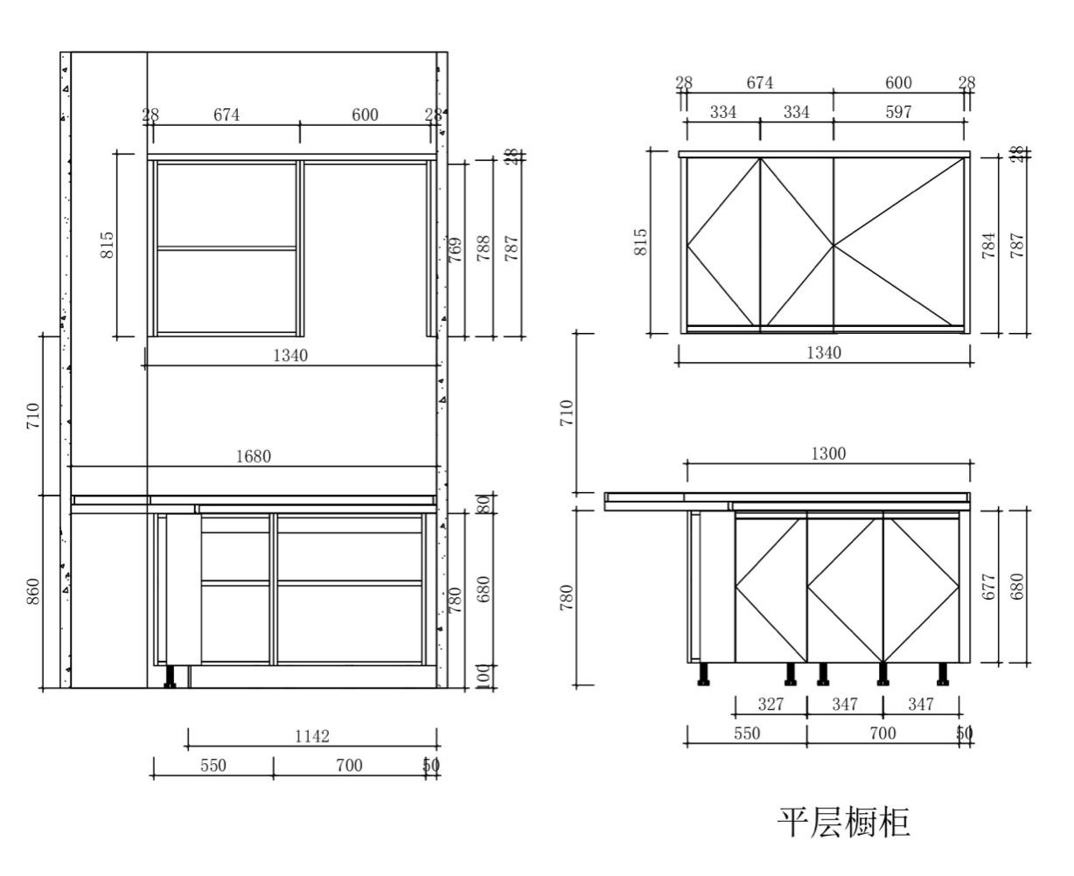
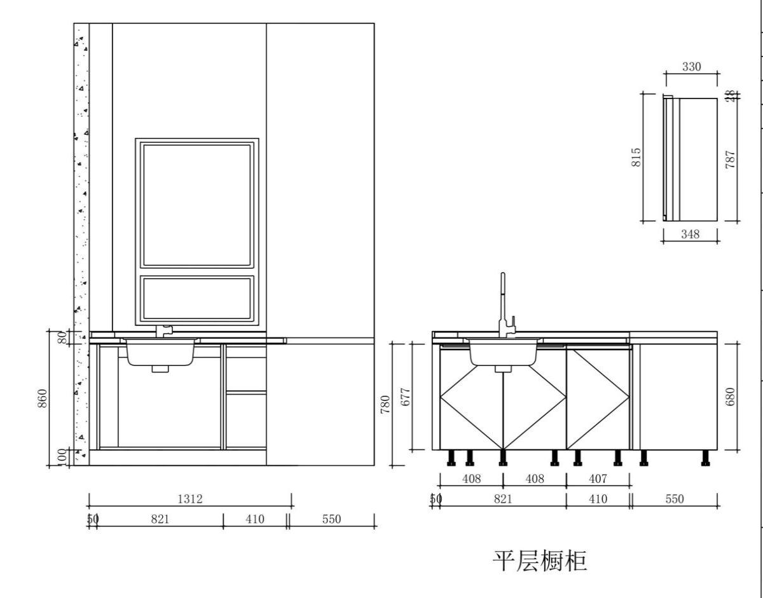

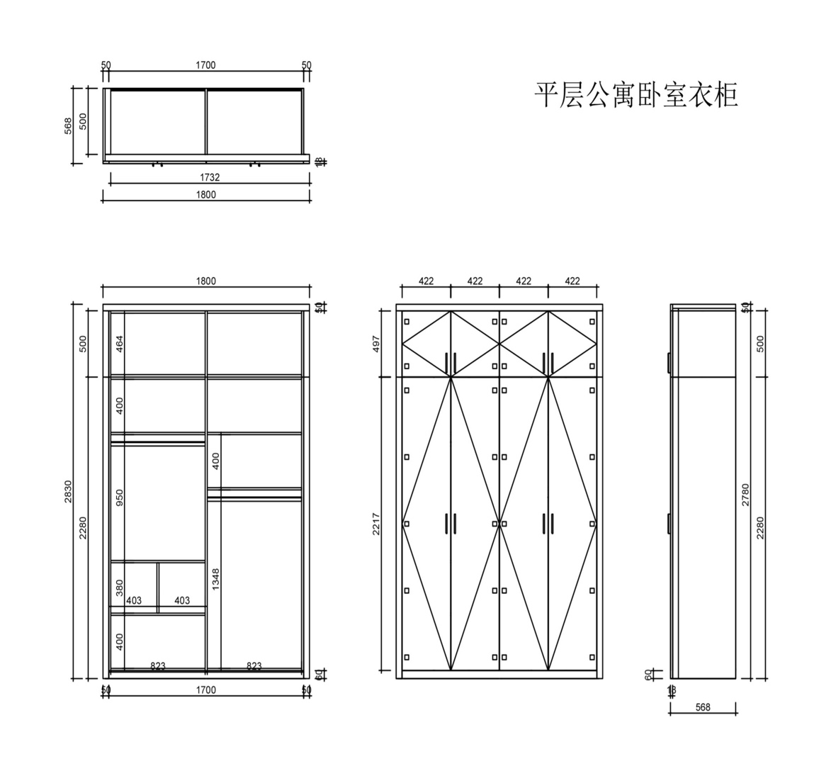

跃层公寓：

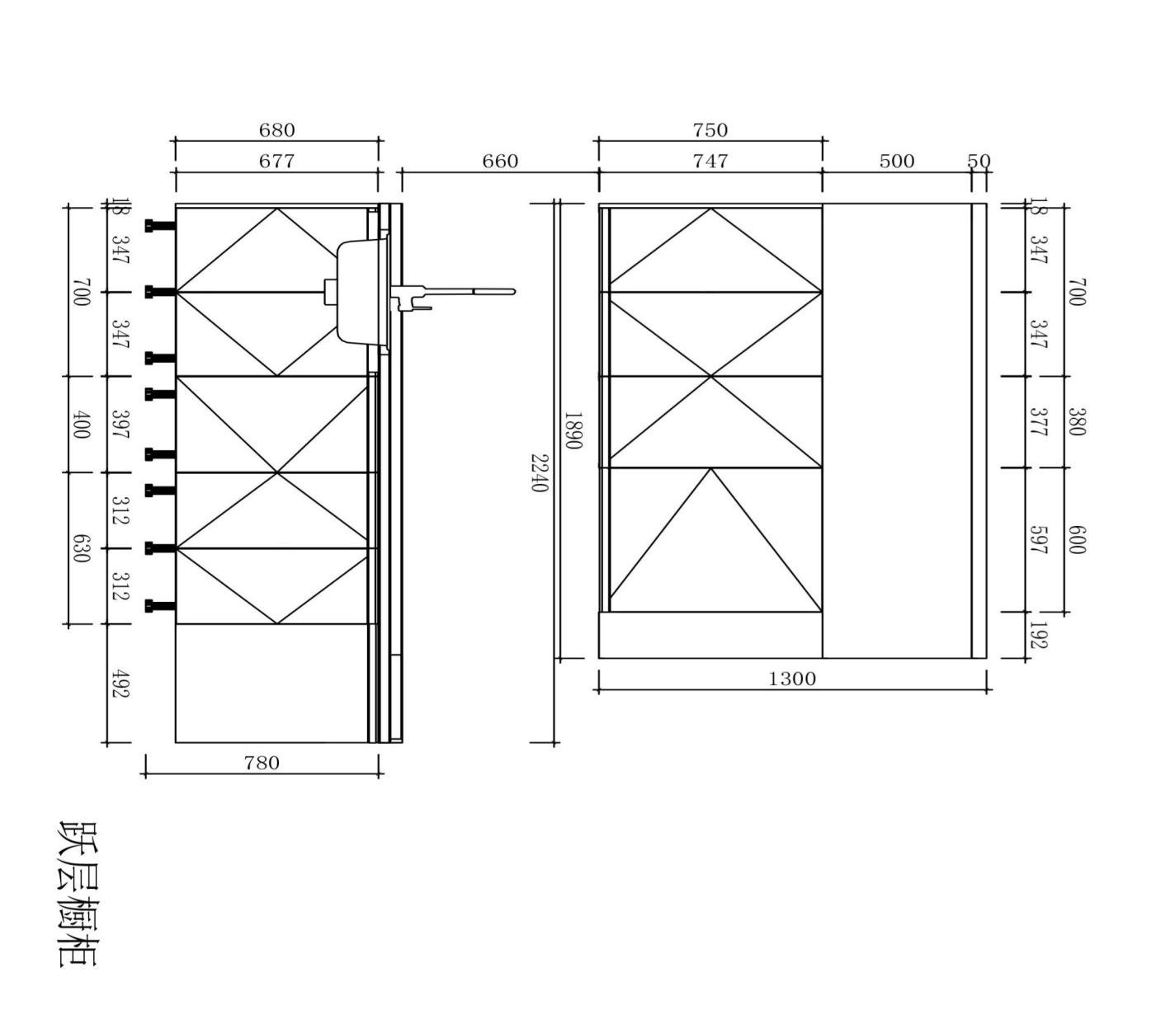
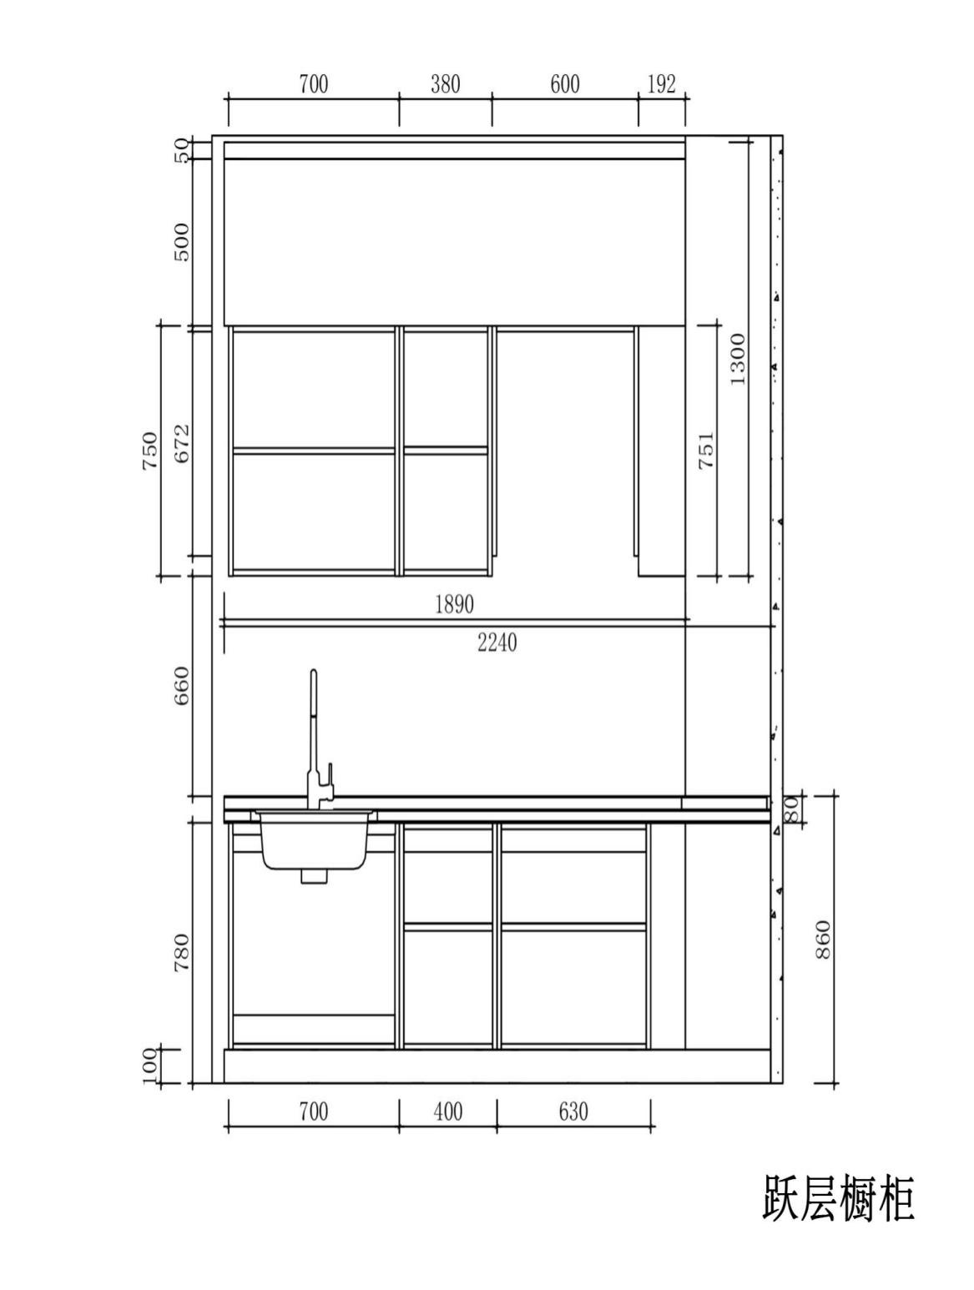
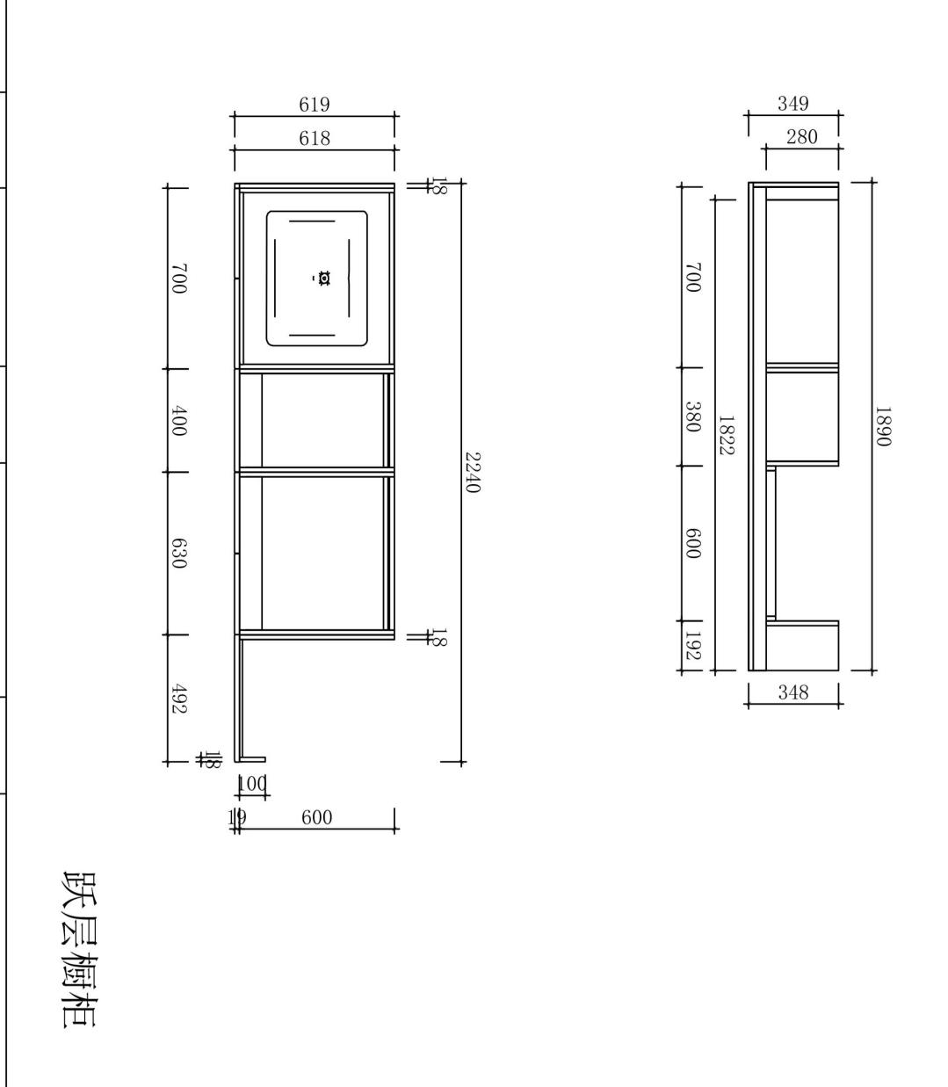

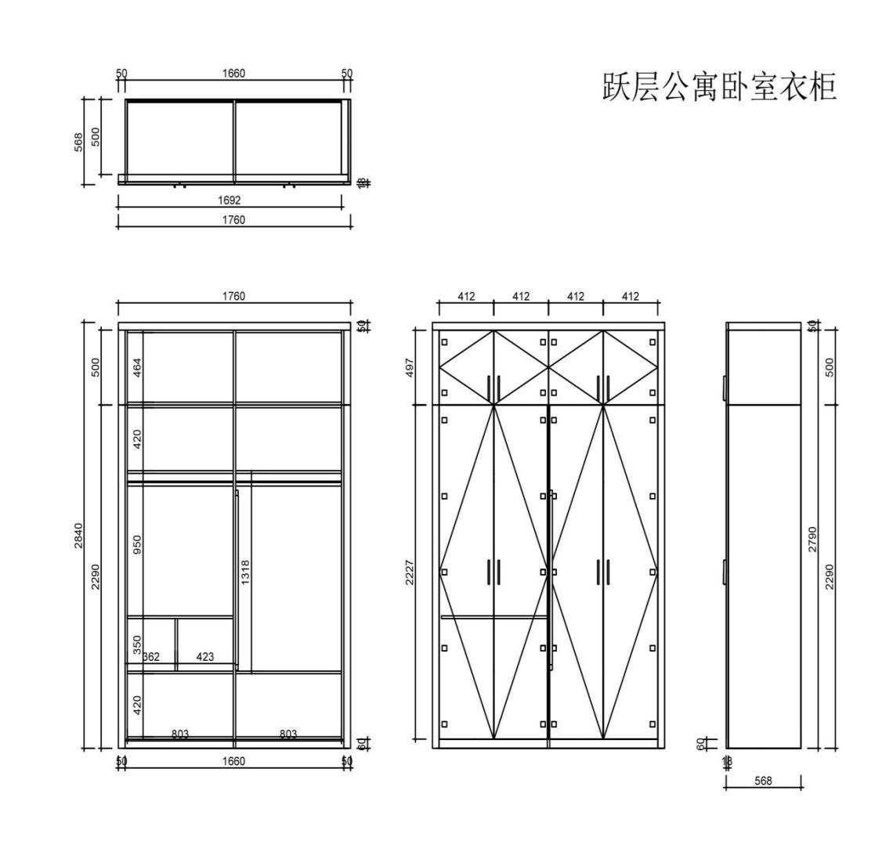

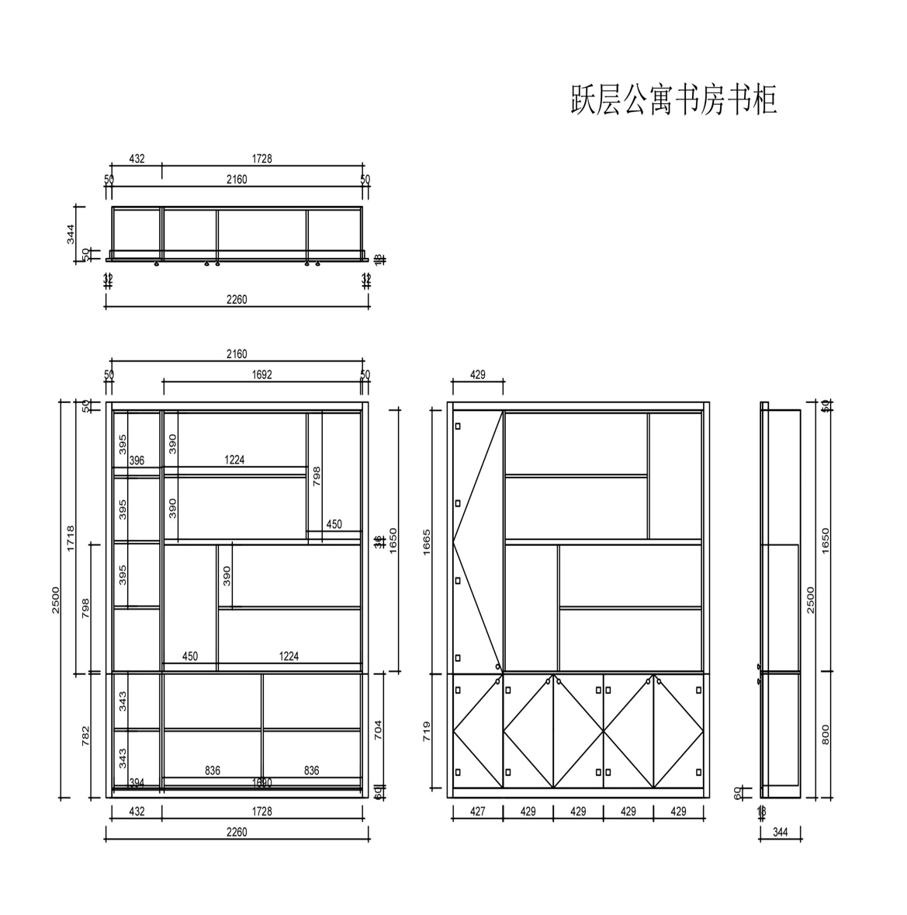

三、技术标准和要求等
1、列举与本项目相关的国家相关标准、行业标准、地方标准或者其他标准、规范，如有涉及的，按所列标准执行，如未列明的，则统一执行最新标准、规范执行。
GB 17927.2-2011 软体家具 床垫和沙发 抗引燃特性的评定 第2部分：模拟火柴火焰
GB 18580-2017 室内装饰装修材料 人造板及其制品中甲醛释放限量
GB 24410-2009 室内装饰装修材料 水性木器涂料中有害物质限量
GB/T 3324-2017 木家具通用技术条件
GB/T 3325-2017 金属家具通用技术条件
GB/T 10802-2006 通用软质聚醚型聚氨酯泡沫塑料
GB/T 16799-2018 家具用皮革
GB/T 19817-2005 纺织品 装饰用织物
GB/T 29899-2013 人造板及其制品中挥发性有机化合物释放量试验方法 小型释放舱法
GB/T 35607-2017 绿色产品评价 家具
QB/T 1952.1-2012 软体家具 沙发
QB/T 2080-2018 高回弹软质聚氨酯泡沫塑料
QB/T 2280-2016 办公家具 办公椅
QB/T 4712-2014 沙发用聚氨酯合成革
QB/T 4935-2016 办公家具 屏风桌
HJ 507-2009 环境标志产品技术要求 皮革和合成革
HJ 571-2010 环境标志产品技术要求 人造板及其制品
HJ 2537-2014 环境标志产品技术要求 水性涂料
HJ 2541-2016 环境标志产品技术要求 胶黏剂
HJ 2546-2016 环境标志产品技术要求 纺织品
附件：家具原辅料环保及抗菌性控制技术要求的限量指标要求
序号 | 产品名称 | 检测类别/项目 |  |  | 检验依据 | 限量指标
1 | 人造板（密度板） | 甲醛释放限量 |  |  | GB/T 29899-2013 | ≤0.03 mg/m3
2 | 人造板（刨花板） | 甲醛释放限量 |  |  | GB/T 29899-2013 | ≤0.03 mg/m3
3 | 人造板（细木工板） | 甲醛释放限量 |  |  | GB/T 29899-2013 | ≤0.03 mg/m3
4 | 人造板（胶合板） | 甲醛释放限量 |  |  | GB/T 29899-2013 | ≤0.03 mg/m3
5 | 纺织面料 | TVOC |  |  | QB/T2280-2016 | ≤0.03mg/m2h
6 | 纺织面料 | 甲醛释放量 |  |  | QB/T2280-2016 | ≤0.03mg/m2h
7 | 纺织面料 | 防霉性能 |  |  | GB/T24346-2009 | 防霉等级0级
8 | 纺织面料 | 大肠杆菌 |  |  | GB/T20944.3-2008 | 抑菌率≥90%
9 | 纺织面料 | 金黄色葡萄球菌 |  |  | GB/T20944.3-2008 | 抑菌率≥90%
10 | 纺织面料 | 白色念珠菌 |  |  | GB/T20944.3-2008 | 抑菌率≥90%
11 | 实木木方 | 大肠杆菌 |  |  | LY/T 1926-2010 | 抑菌率≥99%
12 | 实木木方 | 金黄色葡萄球菌 |  |  | LY/T 1926-2010 | 抑菌率≥99%
13 | 皮革 | 挥发性有机物（TVOC） |  |  | GB/T16799-2018 | ≤10 mg/kg
14 | 皮革 | 游离甲醛含量 |  |  | GB/T16799-2018 | ≤20 mg/kg
15 | 海绵 | TVOC |  |  | QB/T2280-2016 | ≤0.02mg/m2h
16 | 海绵 | 甲醛释放量 |  |  | QB/T2280-2016 | ≤0.03 mg/m2h
17 | 水性木器涂料 | 挥发性有机化合物（VOC）含量 |  |  | GB 18581-2020 | 水性涂料≤150g/L
18 | 水性木器涂料 |  |  |  | GB 18581-2020 | 水性腻子≤10g/kg
19 | 水性木器涂料 | 甲醛含量 |  |  | GB 18581-2020 | ≤50 mg/kg
20 | 水性木器涂料 | 乙二醇醚及醚酯总和含量 |  |  | GB 18581-2020 | ≤200 mg/kg
21 | 水性木器涂料 | 苯系物总和含量 |  |  | GB 18581-2020 | ≤100 mg/kg
22 | 水性木器涂料 | 总铅（Pb）含量 |  |  | GB 18581-2020 | ≤40 mg/kg
23 | 水性木器涂料 | 可溶性重金属（镉、铬、汞） |  |  | GB 18581-2020 | 镉、铬、汞≤20 mg/kg
24 | 辐射固化木器涂料 | 挥发性有机化合物（VOC）含量 |  |  | GB 18581-2020 | 水性≤50g/L
25 | 辐射固化木器涂料 | VOC含量 |  |  | GB 18581-2020 | 非水性≤100g/L
26 | 辐射固化木器涂料 | 挥发性有机化合物（VOC）含量 |  |  | GB 18581-2020 | 腻子≤50 g/kg
27 | 辐射固化木器涂料 | 甲醛 |  |  | GB 18581-2020 | 水性≤50 mg/kg
28 | 辐射固化木器涂料 | 甲苯与二甲苯（含乙苯）总和含量 |  |  | GB 18581-2020 | 非水性≤3%
29 | 辐射固化木器涂料 | 乙二醇醚及醚酯总和含量 |  |  | GB 18581-2020 | ≤200 mg/kg
30 | 辐射固化木器涂料 | 多环芳烃总和含量（限萘、蒽） |  |  | GB 18581-2020 | 非水性≤100 mg/kg
31 | 辐射固化木器涂料 | 卤代烃总和含量% |  |  | GB 18581-2020 | ≤0.1
32 | 水基型胶粘剂 | VOC挥发性有机化合物 |  |  | GB 33372-2020 | ≤50 g/L
33 | 水基型胶粘剂 | 甲醛 |  |  | GB 33372-2020 | ≤0.1 g/kg
34 | 本体型胶粘剂 | 有机硅类 | 挥发性有机化合物（VOCs） |  | GB 33372-2020 | ≤100 g/kg
35 | 本体型胶粘剂 | MS类 | 挥发性有机化合物（VOCs） |  | GB 33372-2020 | ≤50 g/kg
36 | 本体型胶粘剂 | 聚氨酯类 | 挥发性有机化合物（VOCs） |  | GB 33372-2020 | ≤50 g/kg
37 | 本体型胶粘剂 | 聚氨酯类 | TDI |  | GB 33372-2020 | ≤1%
38 | 本体型胶粘剂 | 聚氨酯类 | 苯 |  | GB 33372-2020 | ≤0.1 g/kg
39 | 本体型胶粘剂 | 聚氨酯类 | 甲苯 二甲苯 |  | GB 33372-2020 | ≤0.5 g/kg
40 | 本体型胶粘剂 | 聚硫类 | 挥发性有机化合物（VOCs） |  | GB 33372-2020 | ≤50 g/kg
41 | 本体型胶粘剂 | 环氧类 | 混合 | 挥发性有机化合物（VOCs） | GB 33372-2020 | ≤50 g/kg
42 | 本体型胶粘剂 | 环氧类 | A组分 | 苯 | GB 33372-2020 | ≤0.1 g/kg
43 | 本体型胶粘剂 | 环氧类 | A组分 | 甲苯+二甲苯 | GB 33372-2020 | ≤10 g/kg
44 | 本体型胶粘剂 | 环氧类 | B组分 | 苯 | GB 33372-2020 | ≤0.1 g/kg
45 | 本体型胶粘剂 | 环氧类 | B组分 | 甲苯+二甲苯 | GB 33372-2020 | ≤10 g/kg
46 | 木质家具 | 总挥发性有机化合物（TVOC） |  |  | GB/T 35607-2017 | ≤0.30 mg/m3
47 | 木质家具 | 苯 |  |  | GB/T 35607-2017 | ≤0.05 mg/m3
48 | 木质家具 | 甲苯 |  |  | GB/T 35607-2017 | ≤0.1 mg/m3
49 | 木质家具 | 二甲苯 |  |  | GB/T 35607-2017 | ≤0.1 mg/m3
50 | 木质家具 | 甲醛释放量 |  |  | GB/T 35607-2017 | ≤0.05 mg/m3
51 | 沙发 | 总挥发性有机化合物（TVOC） |  |  | GB/T 35607-2017 | ≤0.3 mg/m3
52 | 沙发 | 甲醛释放量 |  |  | GB/T 35607-2017 | ≤0.05 mg/m3
注：以上数据与采购清单中数据有冲突的，以高标准要求为准。

2、质量要求：符合国家行业规范标准。家电类产品生产厂家需具有中国质量认证中心出具的3c认证证书，冰箱类家电需提供食品接触安全认证证书。
3、工期要求：合同签订后，60日历天内通过验收并交付使用。
4、项目验收：项目完成后，由学院统一组织项目验收，项目部门、验收专业人员（专家）、供应商单位、学院相关部门人员参加。
5.其他要求
（1）供应商必须严格遵守学院各类规章制度及相关部门的管理，签订安全责任协议书，按照国家规范及安全要求组织实施，任何违反安全要求产生的损失均由施工单位承担。
（2）未经审批及书面确认的内容不得擅自实施，否则不予以结算。
（3）供应商应按中标的实施计划进行，并在进场前做好相关交底及准备，供应商不得以任何形式转包或转让该项目，一经发现，要承担相关责任，且该项目不予支付。
（4）涉及到主要设备材料经甲方确认后方可采购，主要设备材料进场后必须经甲方确认后方可投入使用，否则不予结算。
（5）项目完成后，供应商提供产品环保检测资料，汇总后交由甲方后才可提出验收申请。
（6）中标单位供货时应提供家具及相关产品的环保检测相关资料，确保材料环保。
（7）本项目位于中国美术学院山北生活区内，中标单位在运输和布置全过程中要认真做好产品保护及场地设施保护（相关费用综合考虑在投标报价中），服从发包人相关部门的管理，并严格执行杭州市和发包人相关疫情管理要求。
（8）本项目考虑暂列金额20万元，单独列项计入投标总价，用于样品补偿及实施过程中非中标单位原因及工作范围且与本项目实施相关的不可预见的工作，具体按实结算，如未单列，则视为综合考虑在其他报价中。

6.售后服务及相关要求：
（1）供应商提供的售后服务应符合GB/T 37652-2019《家具售后服务要求》。
▲（2）质量保证期：所有家具、标识标牌及窗帘的质量保证期不少于5年，电器物资按国家、行业及招标文件约定的质保规定。在此保证期内，如在正常使用过程中出现的质量问题，供应商须负责免费维修或调换。
（3）质量保证期内，供货商对故障保修的响应，须在接到甲方通知的1小时内赶到甲方现场，小故障1小时内解决故障保证甲方设备运行，中故障4小时以内解决故障保证甲方设备运行，大故障24小时以内解决故障保证设备设备运行，否则，质量保证期顺延。质量保证期内，供货商有24小时服务热线，保证在接到故障电话后响应时间满足解决故障需求。
（4）供货商应保证其提供的货物是原厂生产的，全新的，未使用过的，采用最新设计和合适材料制造的，并在各个方面符合合同规定的质量、规格和性能。
（5）供货商应保证在合同规定的质量保证期内，对因其提供的设计、工艺、制造、安装、调试或材料缺陷及由因供货商引起该设备的任何缺陷，故障和损坏负责。按合同规定保修、包换、包退。
（6）如果在质量保证期内，发现货物的质量或规格与合同规定不符合或证明货物有缺陷（包括潜在的缺或使用不合适的材料等），甲方有权根据中国质检部门出具的检验书，在货物质量保证期内向供货商提出索赔。
（7）质量保证期内，供货商免费提供设备正常使用下的维修及保养服务（包括易耗品的更换），乙方预留质量保证期内的备品备件，定期派工程师到现场巡查。质量保证期内所更换零部件由乙方免费并及时提供，乙方技术服务人员的一切费用全部自理。
（8）质量保证期内，因甲方使用、管理不当所造成的损坏，由甲方承担，供货商应提供有偿服务。
（9）质量保证期内，非人为原因损坏、失效或已达到报废标准的零部件除无偿更换外，对更换过的零部件相应重新计算质量保证期。
（10）质量保证期满后设备的维修保养另行商定，维修材料按成本计价。质量保证期满后，如业主有要求，供货商应长期负责有偿优惠维修。
（11）在投标文件中，投标人必须免费为招标人制订可操作的详细售后服务条款，且在售后不定期对用户的设备使用情况进行回访。

环保要求：
材料环保要求：家具主材、油漆等相关材料需提供相应检测报告。
产品环保要求：产品摆场后，采购方可要求中标单位抽检任一家具且必须达到招标标准。
空间环保要求：项目交付前，要求中标单位组织室内环境检测，要求达到国家相关标准（包括《GBT18883-2002-室内空气质量标准》等），提交相应检测结果，方可申请验收。

五、验收最低标准：
1.所供产品的规格、数量符合采购文件供应商响应承诺及采购合同约定的要求。
2.所供产品的材质、颜色符合采购文件供应商响应承诺及采购合同约定的要求。
3.所供产品的外观完好，无严重碰撞、表皮脱落、五金件生锈等明显瑕疵。
4.所供产品结构牢固，无安全隐患。
5.如有抽检要求的，检测结果符合采购文件供应商响应承诺及采购合同约定的要求。
6.所有产品均已运输至指定地点，并安装调试完毕。
7.采购文件供应商响应承诺及采购合同约定的附件、工具、技术资料等齐全；提供产品使用说明书、合格证。

六、其他技术、服务等要求：
1.投标样品：
（1）需要提供的样品名称、规格、数量：
样品名称 | 规格 | 数量 | 单位 | 备注
双开帘成品小样 | 规格不大于1000*1000 | 1 | 组
家具主材小样 | 板材、五金、封边条、木皮、面料等主要原材1套，以合理的形式展现，方便评审 | 1 | 套
书椅 | 558*512*828 | 1 | 件
沙发 | 2050*880*830 | 1 | 件
茶几 | 1300*700*450 | 1 | 件
电视柜 | 1800*450*525 | 1 | 件
餐桌 | 1400*750*750 | 1 | 件
餐椅 | 465*560*800 | 4 | 件
床 | 1850*2191*1100 | 1 | 件
床头柜 | 480*420*500 | 2 | 件
书桌 | 1200*600*760 | 1 | 件
衣柜 | 1760*568*2200 | 1 | 件
房间门牌 | 240*80 | 1 | 件
注：供应商打样费用综合考虑在总报价中，不单独计取。

（2）样品的递交方式：投标前三天内递交。
递交方式：提供样品的供应商须将样品自行提交至中国美术学院象山校区公寓楼（地址：杭州转塘352号，联系人：孟经理；联系电话：13858098226）指定地点并进行现场登记，逾期的，视为未提交样品，递交样品的请提前一天联系。（每个供应商安排一个房间进行样品递交并现场摆样）
递交时间：2021年11月16日至2021年11月18日早上8点至下午16点。
（3）未中标供应商样品（综合得分前三名的样品除外）的退还处理方式：公示结束后7个工作日内自行领回。
（4）样品搬运/登记的疫情防控要求：
本次招标在疫情防控期间开展，投标人在样品搬运/登记过程中，应当严格按照学校疫情防控有关要求落实防疫措施。建议搬运和登记人员不超过3名，搬运/登记人员符合杭州市疫情防控的要求，到达时出示绿码、出示行程码、测量体温，如来访人14天内有浙江省外旅居史的，必须凭48小时内核酸检测阴性报告进校，无问题后方可进入现场，否则将予以拒绝。请投标人提前落实搬运/登记人员，否则造成样品未按时送样的情况，由投标人自行承担风险。
（5）中标人提供的样品将由招标人保管、封存，并作为履约验收的参考。
（6）样品的评审详见第三章评标办法。
（7）成品样品提供不全的样品评分得0分。
2、样品补偿费：本项目综合得分前三名的样品将留样在采购人处，由采购人进行处理及使用，采购人并将以投标人各自产品对应的投标价格支付样品费用（投标人各自样品汇总金额）。

七、根据本项目的特点，投标文件中提供：
1.设计方案（包括但不限于施工平面图、施工节点图、剖面图等）；
2.所提供产品的技术规格书、所投设备的品牌、型号规格、主要技术性能、特点、操作说明和质量水平的详细描述；
3.本项目的具体实施方案：包括技术实施方案、供货方案、服务方案、质量控制（安装调试技术保障措施）、人员培训计划、进度控制（物资进场安排、进度计划）等；
4.本项目专业技术人员配备情况；
5.质保期、质保期满后备品备件及人工维修费用的价格承诺；
6.技术支持、培训及售后服务等；
7.招标文件及评分办法规定的其他要求。

第五章 合同主要条款
（浙江省政府采购合同指引）

项目名称：
项目编号：
甲方：（买方）
乙方：（卖方）
甲、乙双方根据浙江省国际技术设备招标有限公司关于公开招标的结果，签署本合同。
一、采购内容：详见招标文件第四章节。
二、合同金额
本合同金额为（大写）：元（￥元）人民币。附价格明细。
三、技术资料
1.乙方应按招标文件规定的时间向甲方提供使用货物的有关技术资料。
2. 没有甲方事先书面同意，乙方不得将由甲方提供的有关合同或任何合同条文、规格、计划、图纸、样品或资料提供给与履行本合同无关的任何其他人。即使向履行本合同有关的人员提供，也应注意保密并限于履行合同的必需范围。
四、知识产权
乙方应保证所提供的货物或其任何一部分均不会侵犯任何第三方的知识产权。
五、产权担保
乙方保证所交付的货物的所有权完全属于乙方且无任何抵押、查封等产权瑕疵。
六、履约保证金
乙方在合同签订后7日内交纳人民币元（合同总价的5%）作为本合同的履约保证金。接受金融机构、担保机构出具的以保函形式提交的履约保证金。履约保证金在验收合格满2年后无息退还。
七、转包或分包
1.本合同范围的货物，应由乙方直接供应，不得转让他人供应；
2.除非得到甲方的书面同意，乙方不得将本合同范围的货物全部或部分分包给他人供应；
3.如有转让和未经甲方同意的分包行为，甲方有权解除合同，没收履约保证金并追究乙方的违约责任。
八、质保期
质保期 年。（自交货验收合格之日起计）
九、交货期、交货方式及交货地点
1. 交货期：日历天内；
2. 交货方式：货到甲方学院内指定地点并安装完毕。
3. 交货地点： 。
十、货款支付
1. 付款方式：合同生效后，招标人10日历天内支付合同总金额的30%作为预付款（即设备定金）；完工并验收合格后 20 个工作日内（如遇假期顺延至开学）甲方向乙方支付合同价的70%。
2.当采购数量与实际使用数量不一致时，乙方应根据实际使用量供货，合同的最终结算金额按实际使用量乘以成交单价进行计算。
十一、税费
本合同执行中相关的一切税费均由乙方负担。
十二、质量保证及售后服务
1. 乙方应按招标文件规定的货物性能、技术要求、质量标准向甲方提供未经使用的全新产品。
2. 乙方提供的货物在质保期内因货物本身的质量问题发生故障，乙方应负责免费更换。对达不到技术要求者，根据实际情况，经双方协商，可按以下办法处理：
⑴更换：由乙方承担所发生的全部费用。
⑵贬值处理：由甲乙双方合议定价。
⑶退货处理：乙方应退还甲方支付的合同款，同时应承担该货物的直接费用（运输、保险、检验、货款利息及银行手续费等）。
3. 如在使用过程中发生质量问题，乙方在接到甲方通知后在1小时内到达甲方现场。
4. 在质保期内，乙方应对货物出现的质量及安全问题负责处理解决并承担一切费用。
5.上述的货物免费保修期为年，因人为因素出现的故障不在免费保修范围内。超过保修期的机器设备，终生维修，维修时只收部件成本费。
十三、调试和验收
1. 甲方对乙方提交的货物依据招标文件上的技术规格要求和国家有关质量标准进行现场初步验收，外观、说明书符合招标文件技术要求的，给予签收，初步验收不合格的不予签收。货到后，甲方需在五个工作日内验收。
2. 乙方交货前应对产品作出全面检查和对验收文件进行整理，并列出清单，作为甲方收货验收和使用的技术条件依据，检验的结果应随货物交甲方。
3. 甲方对乙方提供的货物在使用前进行调试时，乙方需负责安装并培训甲方的使用操作人员，并协助甲方一起调试，直到符合技术要求，甲方才做最终验收。
4. 对技术复杂的货物，甲方应请国家认可的专业检测机构参与初步验收及最终验收，并由其出具质量检测报告。
5. 验收时乙方必须在现场，验收完毕后作出验收结果报告；验收费用由乙方负责。
十四、货物包装、发运及运输
1. 乙方应在货物发运前对其进行满足运输距离、防潮、防震、防锈和防破损装卸等要求包装，以保证货物安全运达甲方指定地点。
2. 使用说明书、质量检验证明书、随配附件和工具以及清单一并附于货物内。
3. 乙方在货物发运手续办理完毕后24小时内或货到甲方48小时前通知甲方，以准备接货。
4. 货物在交付甲方前发生的风险均由乙方负责。
5. 货物在规定的交付期限内由乙方送达甲方指定的地点视为交付，乙方同时需通知甲方货物已送达。
十五、违约责任
1. 甲方无正当理由拒收货物的，甲方向乙方偿付拒收货款总值的百分之五违约金。
2. 甲方无故逾期验收和办理货款支付手续的，甲方应按逾期付款总额每日万分之五向乙方支付违约金。
3. 乙方逾期交付货物的，乙方应按逾期交货总额每日千分之六向甲方支付违约金，由甲方从待付货款中扣除。逾期超过约定日期10个工作日不能交货的，甲方可解除本合同。乙方因逾期交货或因其他违约行为导致甲方解除合同的，乙方应向甲方支付合同总值5%的违约金，如造成甲方损失超过违约金的，超出部分由乙方继续承担赔偿责任。
4. 乙方所交的货物品种、型号、规格、技术参数、质量不符合合同规定及招标文件规定标准的，甲方有权拒收该货物，乙方愿意更换货物但逾期交货的，按乙方逾期交货处理。乙方拒绝更换货物的，甲方可单方面解除合同。
十六、不可抗力事件处理
1. 在合同有效期内，任何一方因不可抗力事件导致不能履行合同，则合同履行期可延长，其延长期与不可抗力影响期相同。
2. 不可抗力事件发生后，应立即通知对方，并寄送有关权威机构出具的证明。
3. 不可抗力事件延续120天以上，双方应通过友好协商，确定是否继续履行合同。
十七、诉讼
双方在执行合同中所发生的一切争议，应通过协商解决。如协商不成，可向甲方所在地法院起诉。
十八、合同生效及其它
1.合同经双方法定代表人或授权代表签字并加盖单位公章后生效。
2.合同执行中涉及采购资金和采购内容修改或补充的，须经财政部门审批，并签书面补充协议报政府采购监督管理部门备案，方可作为主合同不可分割的一部分。
3.本合同未尽事宜，遵照《民法典》有关条文执行。
4.本合同一式陆份，具有同等法律效力，甲方执叁份，乙方执贰份，鉴证方执壹份。
甲方： 乙方：
地址： 地址：
开户行： 开户行：
账号： 账号：
税号： 税号：
法定（授权）代表人： 法定（授权）代表人：
签字日期： 年 月 日 签字日期： 年 月 日

合同鉴证方：浙江省国际技术设备招标有限公司
法定代表人或主要负责人：
鉴证日期： 年 月 日
注：各供应商应对招标文件《合同条款》中的条款全部响应，如有偏离需在商务条款偏离表中注明。
合同附件：
廉政协议书
甲方：
乙方：
为了进一步规范学院物资采购，认真贯彻公平、公正、公开的原则，建立有效的反商业贿赂机制，加强党风廉政建设，防止经营活动中不正之风和腐败现象的发生，经双方协商同意，签订本协议。
第一条 协议双方须严格遵守国家法律和廉政建设各项规定及物资采购合同。双方有相互监督、遵纪守法、履行合同的义务和权利。
第二条 甲方及有关工作人员不得利用职务便利以任何理由向乙方索要回扣、佣金、礼金礼券、礼卡及各种有价证券；不得去乙方报销应有甲方及个人支付的费用；不得参加可能对公正执行公务有影响的宴请、资助旅游和各种营业性娱乐活动；不得对乙方无理刁难或设卡。
第三条 乙方在经营活动中必须遵守法律法规和合同规定，不得为获取自身利益而向甲方及有关工作人员赠送现金、礼金礼券、礼卡及各种有价证券；不得与甲方及有关工作人员就合同的有关事宜进行任何不正当的私下交易；不得以洽谈业务、签订合同等为借口邀请甲方及有关工作人员参加宴请、旅游和其他营业性娱乐活动。
第四条 乙方对甲方及有关工作人员的违法违纪行为和不正当要求，可及时据实向甲方纪检、监察部门投诉和举报。
第五条 对违反本协议者，根据其后果和违纪程度，可以做出以下处理：批评、诫勉；党纪政纪处分；追究法律责任；追究违约方经济责任；中止合同。
第六条 本协议贯穿于整个经营过程，在产品验收时：应一并考核本协议的履行结果。
第七条 中国美术学院纪委、监察部门负责本合同的廉政监督，投诉、举报受理和违法违纪行为的查处。
第八条 本协议作为双方合同的附件，经双方签署后生效。

甲方(盖章)： 乙方(盖章、签字) ：

第六章 投标文件格式
说明：
1．投标人提供的文件应排列整齐、内容完整清晰，方便评审委员会评审，如混乱的编排导致投标文件被误读或评审委员会查找不到有效文件是投标人的风险。
2．所附表格中要求回答的全部问题和/或信息都必须正面回答。
3.本声明书的签字人应保证全部声明和问题的回答是真实的和准确的。
4.招标文件中没有参考格式的，投标人自行编制。

1. 电子备份投标文件的外包装封面格式

电子备份投标文件

项目名称：
项目编号： 0625-
招标内容：

投标人名称：（盖章）
投标人地址：
在 年 月 日 时 分之前不得启封

年 月 日
2. 资格证明/商务技术/报价文件封面格式
正本/副本

资格证明/商务技术/报价文件

项目名称：
项目编号： 0625-
招标内容：

投标人名称：（盖章）
投标人地址：

年 月 日

（顺序不做强制要求；未提供各式的，可自行提供）
评分索引表
序号 | 评分细则内容 | 投标响应情况 | 证明材料所在页码 | 备注

3.资格证明文件：
详见投标人须知。

4.商务技术文件目录
详见投标人须知。
5.投标人资格承诺函

投标人资格承诺函
致：_______ __：
_______ __（投标人名称）符合参加本次政府采购活动的资格条件并承诺如下。
一、满足《中华人民共和国政府采购法》第二十二条规定
1、具有独立承担民事责任的能力；
2、具有良好的商业信誉和健全的财务会计制度；
3、具有履行合同所必需的设备和专业技术能力；
4、有依法缴纳税收和社会保障资金的良好记录；
5、参加政府采购活动前三年内，在经营活动中没有重大违法记录；
二、未被“信用中国”（www.creditchina.gov.cn)、中国政府采购网（www.ccgp.gov.cn）列入失信被执行人、重大税收违法案件当事人名单、政府采购严重违法失信行为记录名单。

本单位对上述承诺内容的真实性负责。如有虚假，将依法承担相应责任。

投标人： （盖章） 年 月 日
6.投标声明书格式
投标声明函
致：：
（投标人名称）系中华人民共和国合法企业，经营地址。
我（姓名）系（投标人名称）的法定代表人，我方愿意参加贵方组织的项目的投标，为便于贵方公正、择优地确定中标人及其投标产品和服务，我方就参加本次投标有关事项郑重声明如下：
1.本投标有效期自开标日起 ______日。
2.我方向贵方提交的所有投标文件、资料都是准确的和真实的。
3. 我方参加本采购项目的整体设计、规范编制或者项目管理、监理、检测等服务情况：
4.我方单位负责人同时为下列单位的负责人：

5.我方直接控股的单位、由我方管理的单位，没有同时参加本合同项下的投标。
6.我方委托授权人（姓名）为我单位的正式在职职工，以我方的名义参加项目的投标活动，

本单位对上述承诺内容的真实性负责。如有虚假，将依法承担相应责任。

投标人： （盖章） 年 月 日

7.法定代表人授权委托书格式

法定代表人授权委托书
致：：
我（姓名）系（投标人名称）的法定代表人，现授权委托本单位在职职工 （姓名）以我方的名义参加项目的投标活动，并代表我方全权办理针对上述项目的投标、开标、评标、签约等具体事务和签署相关文件。
我方对被授权人的签名事项负全部责任。
在撤销授权的书面通知以前，本授权书一直有效。被授权人在授权书有效期内签署的所有文件不因授权的撤销而失效。
被授权人无转委托权，特此委托。

被授权人： 法定代表人：
职务： 职务：
被授权人身份证号码：
（附被授权人身份证正反双面复印件）
投标人： （盖章）
年 月 日
8.中小企业声明函
中小企业声明函（货物）
本公司郑重声明，根据《政府采购促进中小企业发展管理办法》（财库 ﹝2020﹞46号）的规定，本公司参加（单位名称）的（项目名称）采购活动，提供的货物全部由符合政策要求的中小企业制造。相关企业（含联合体中的中小企业、签订分包意向协议的中小企业）的具体情况如下：
1.（标的名称），属于 （采购文件中明确的所属行业） 行业；制造商为（企业名称），从业人员人，营业收入为万元，资产总额为万元，属于（中型企业、小型企业、微型企业）；
2.（标的名称） ，属于 （采购文件中明确的所属行业） 行业；制造商为 （企业名称） ，从业人员人，营业收入为万元，资产总额为万元，属于（中型企业、小型企业、微型企业）；
……
以上企业，不属于大企业的分支机构，不存在控股股东为大企业的情形，也不存在与大企业的负责人为同一人的情形。
本企业对上述声明内容的真实性负责。如有虚假，将依法承担相应责任。

供应商名称： （盖章） 日 期：
9.残疾人福利性单位声明函
残疾人福利性单位声明函

本单位郑重声明，根据《财政部 民政部 中国残疾人联合会关于促进残疾人就业政府采购政策的通知》（财库〔2017〕 141号）的规定，本单位为符合条件的残疾人福利性单位，且本单位参加______单位的______项目采购活动提供本单位制造的货物（由本单位承担工程/提供服务），或者提供其他残疾人福利性单位制造的货物（不包括使用非残疾人福利性单位注册商标的货物）。
本单位对上述声明的真实性负责。如有虚假，将依法承担相应责任。

投标人： （盖章） 日 期：

10.商务响应表格式

商务响应表
项目编号：
项目 | 招标文件要求 | 是否响应 | 投标人的承诺或说明
质保期
售后技术服务要求
交货时间及地点
付款条件
备品备件及耗材等要求
…

投标人： （盖章） 日 期：

11.技术响应表格式
技术响应表
项目编号：
序号 | 招标文件要求 | 投标文件响应 | 偏离情况
 | ...
注：
  - 投标人应根据投标设备的性能指标、对照招标文件要求一一对应如实填写技术响应表，在“偏离情况”栏注明“正偏离”、“负偏离”或“无偏离”。未按要求填写的，有可能作负偏离处理。

投标人： （盖章） 日 期：
12.设备配置清单格式
设备配置清单格
项目编号：
序号 | 设备名称 | 品牌 | 规格型号 | 单位及数量 | 性能及指标 | 产地

投标人： （盖章） 日 期：

13.项目实施人员一览表格式
项目实施人员一览表
项目编号：
姓名 | 职务 | 专业技术资格 | 证书编号 | 参加本单位工作时间 | 备注
注：在填写时，如本表格不适合投标单位的实际情况，可根据本表格式自行划表填写。

投标人： （盖章） 日 期：
14.选配件、专用耗材、售后服务优惠表格式
选配件、专用耗材、售后服务优惠表
项目编号：
序号 | 优惠内容 | 适用机型 | 单价 | 比投标报价优惠率
1 |  |  |  | %
2 |  |  |  | %
3 |  |  |  | %
4 |  |  |  | %
5 |  |  |  | %
6 |  |  |  | %
... |  |  |  | %
... |  |  |  | %

投标人： （盖章） 日 期：

15.报价文件目录
详见投标人须知。
16.投标函格式
投 标 函
致：_______ __：
根据贵方为项目的招标公告/投标邀请书
（项目编号：_____ __），_______ __（投标人名称）在线提交资格证明文件、商务技术文件、报价文件各一份。投标总价为。
据此函，签字代表宣布同意如下：
1.投标人已详细审查全部“招标文件”，包括修改、澄清文件（如有）以及全部参考资料和有关附件，已经了解我方对于招标文件、采购过程、采购结果有依法进行询问、质疑、投诉的权利及相关渠道和要求。
2.投标人在投标之前已经与贵方进行了充分的沟通，完全理解并接受招标文件的各项规定和要求，对招标文件的合理性、合法性不再有异议。
3.投标有效期自开标日起 ______个日。
4.如中标，本投标文件至本项目合同履行完毕止均保持有效，本投标人将按“招标文件”及政府采购法律、法规的规定履行合同责任和义务。
5.如中标，我公司将自中标公告发布之日起5个工作日内按招标文件规定的标准（金额）一次性向采购代理机构支付代理服务费。
6.投标人同意按照贵方要求提供与投标有关的一切数据或资料。
7.与本投标有关的一切正式往来信函请寄：

地址：__________ _____ 邮编：__________
电话：______________ 传真：______________
投标人名称:__________（盖章）_________
开户银行： 银行帐号：

日期:_____年___月___日
17.开标一览表
开标一览表
项目编号： 单位：元
序号 | 货物名称 | 制造商 | 数量 | 产地 | 单价 | 投标报价 | 交货期 | 投标声明
合计金额大写： ￥
注: 1、报价一经涂改，应在涂改处加盖单位公章，否则其投标作无效标处理。

投标人： （盖章） 日 期：
18.投标报价明细表格式（适用于货物类项目）
投标报价明细表
项目编号：金额单位：人民币（元）
序号 | 设备名称 | 品牌 | 规格型号 | 单位及数量 | 单价 | 金额
 | ……
 | 专用耗材
 | 运输费、安装调试费
 | 其他：
投 标 总 价

投标人： （盖章） 日 期：
19.代理服务费支付承诺书
代理服务费支付承诺书

致：浙江省国际技术设备招标有限公司：

我公司已认真阅读了招标文件（项目编号：0625- ）并在此承诺：
如中标，我公司将自中标公告发布之日起5个工作日内按招标文件规定的标准（金额）一次性向采购代理机构支付代理服务费。

承诺方（投标人）法定名称:__________（盖章）_________
承诺方（投标人）法定地址:___________________
联系电话： 联系传真：
承诺日期:_____年___月___日

从业人员、营业收入、资产总额填报上一年度数据，无上一年度数据的新成立企业可不填报。

